НАЦІОНАЛЬНИЙ ТЕХНІЧНИЙ УНІВЕРСИТЕТ УКРАЇНИ
“КИЇВСЬКИЙ ПОЛІТЕХНІЧНИЙ ІНСТИТУТ
імені ІГОРЯ СІКОРСЬКОГО”
Інженерно-хімічний факультет
Кафедра машин та апаратів хімічних і нафтопереробних виробництв
«До захисту допущено»
Завідувач кафедри МАХНВ
__________ Андрій СТЕПАНЮК
(підпис)
“___”__________2023 р.

МАГІСТЕРСЬКА ДИСЕРТАЦІЯ
на здобуття освітнього ступеня магістр
з спеціальності: 133 Галузеве машинобудування
Освітньо-професійна програма: «Комп’ютерно-інтегровані технології проектування обладнання хімічної інженерії»
на тему: Модернізація обладнання для потокового виробництва полімерної стренги
Виконав студент 6-го курсу, групи ЛН-01мпв
Дерксен Віктор Максимович __________
(підпис)
Керівник проекту канд. техн. наук, доц. Олександр Семінський __________
Консультанти: (підпис)
охорона праці та безпека у надзвичайних ситуаціях
канд. техн. наук, доц. Андрій КОВТУН __________
(підпис)
розробка стартап-проекту
доц., канд. економ. наук Наталія ЮДІНА __________
(підпис)
моделювання
асистент Микита БИШКО __________
(підпис)
автоматичний контроль і керування процесом
доц Артем. САЗОНОВ __________
(підпис)
Рецензент ___________________________________ __________
(посада, вчене звання, науковий ступінь, прізвище та ініціали) (підпис)

Засвідчую, що у цій магістерській дисертації
немає запозичень з праць інших авторів без
відповідних посилань.
Студент __________Віктор ДЕРКСЕН
Київ – 2023
Зміст
Вступ 9
1 Опис переробки ПЕТ 10
1.1 Опис технологічного процесу 10
1.2 Опис конструкції 12
2 Технічні характеристики основних апаратів установки 14
2.1 Технічні характеристики екструдера 14
2.2 Технічна характеристика живильника 14
3 Опис і обґрунтування обраної конструкції 16
3.1 Конструкція і принцип дії апаратів, основних складальних одиниць та деталей 16
3.2 Порівняння основних показників розроблених конструкцій з аналогами 19
3.3 Вибір матеріалів елементів конструкції апаратів 23
3.4 Патентний огляд конструкцій основного обладнання установки 25
4 Розрахунки, що підтверджують працездатність та надійність конструкції 31
4.1 Розрахунок головки 31
4.2 Розрахунок продуктивності та потужності екструдера. 33
4.3 Розрахунок тиску, який розвиває черв’як 45
4.4 Розрахунок корпусу 46
4.5 Розрахунок черв’яка на стійкість та міцність 48
4.6 Розрахунок черв’яка на кручення 50
4.7 Тепловий розрахунок 51
4.8 Розрахунок живильника 54
4.9 Розрахунок черв’яка живильника на стійкість та міцність 55
4.10 Розрахунок черв’яка живильника на кручення 58
5 Охорона праці та безпека в надзвичайних ситуаціях 60
5.1 Шкідливі небезпечні виробничі фактори 60
5.2 Електробезпека 60
5.3 Повітря робочої зони 61
5.4 Виробничий шум 62
5.5 Пожежна безпека та надзвичайні ситуації 63
5.6 Освітлення на робочих місцях 64
5.7 Вказівки до заходів безпеки перед початком роботи екстудера 65
6 Рекомендації по виготовленню, монтажу, експлуатації та технічному обслуговуванню 66
6.1 Монтаж 66
6.2 Підготовка екструдера до роботи та початок роботи 67
7 Рівень стандартизації та уніфікації 69
8 Розроблення стартап проекту 71
8.1 Опис ідеї проекту 71
8.2 Технологічний аудит проекту 73
8.3 Аналіз ринкових можливостей запуску стартап-проекту 74
8.4 Розроблення ринкової стратегії проекту 84
8.5 Розроблення маркетингової програми стартап-проекту 87
8.6 Висновки 92
Висновки 93
Перелік посилань 95
Додаток A Автоматична система керування екструдера 100
Додаток Б Документація до патентного дослідження 109
Додаток В. Список наукових праць 115

Перелік умовних позначень

– ширина гребня черв’яка;
– ширина канала;
– діаметр осердя черв'яка;
– насипна густина сировини;
– ефективний кут тертя гранул;
– насипна густина гранул;
– статичний коефіцієнт тертя в завантажувальному бункері;
– кут конусності конічної частини;
– діаметр завантажувального бункера;
– діаметр черв'яка в зоні гомогенізації;
– глибина канала;
– частота обертання черв’яка;
– продуктивність;

Вступ

У сьогоденних реаліях пластикові відходи стають однією з найбільш нагальних проблем людства. Кожен житель України за 2020 р. у середньому викинув 302,7 кілограми сміття, з яких не менше 120 кг не були перероблені. Значна частка цих відходів припадає на пластики.
У структурі всіх полімерних відходів, що утворюються, відходи поліетилентерафталат (ПЕТ) складають більше 30 %, але на даний час з них переробляється тільки порядку 12 %.
Існуючі варіанти утилізації ПЕТ відходів полягають у захороненні цього цінного полімеру, який отримують з невідновлюваного ресурсу, що робить величезні території непридатними для використання. Також використовується спалювання з метою вироблення енергії, але такий метод екологічно небезпечний та економічно недоцільний. Враховуючи недоліки цих методів вторинна переробка використаних виробів з ПЕТ екологічно та економічно доцільна.
Мета даної роботи полягає в розробці комплекта обладнання у складі живильника і екструдера для переробки подрібненого ПЕТ на стренгу.
Робота включає аналіз матеріалу, його властивостей, технологічного процесу виготовлення стренги, обґрунтування вибору обладнання обладнання, характеристик обладнання, його порівняння з аналогами, вибір матеріалів елементів конструкцій, патентний огляд конструкцій екструдерів, проведення розрахунків, що підтверджують працездатність та надійність конструкцій, охорону праці та безпеки в надзвичайних ситуаціях, рекомендації щодо їх монтажу та експлуатації, визначення рівня стандартизації та уніфікації, комп’ютерне моделювання витисканнястренги з головки екструдера та схеми автоматичного керування технологічним процесом установки, стартап проект реалізації готової продукції.
Завдання на магістерську дисертацію одержано 1 вересня 2021 року під час проходження переддипломної практики в ІТТФ НАН України.

Опис переробки ПЕТ

Опис технологічного процесу

Вторинна переробка ПЕТ передбачає виробництво полімерних гранул, які у подальшому використовуються для виготовлення товарної продукції (найчастіше у композиціях з первинним полімером). Розвиток технологій відкриває перспективу скорочення циклу перетворення пластикових відходів у кінцеві вироби. Це можливе завдяки застосуванню адитивних технологій, особливо 3D-друку, для якого у якості вихідної сировини використовуються полімерні стренги.
Технологічна схема переробки пластикових відходів у масштабі великого виробництва [1] і [2] наведена на рисисунку 1.1.
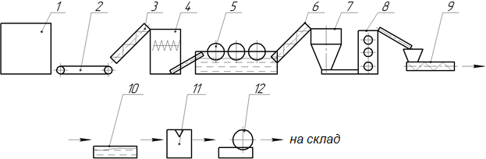
1 – живильник; 2 – стрічковий конвеєр; 3 – похилий конвеєр; 4 – система подрібнення; 5 – система промивання; 6 – вивантажувальний конвеєр; 7 – система сепарації; 8 – система відмивання і сушіння; 9 – екструдер; 10 – охолоджувальна ванна; 11 – сушарка; 12 – намотувальний пристрій.
Рисунок 1.1 - Технологічна схема процесу переробки пластикових відходів [3]

Вторинна сировина у вигляді прес-пакетів завантажується у живильник 1. У міру просування матеріалу в живильнику три обертові шнеки поділяють спресовані пляшки і подають їх на стрічковий конвеєр 2, за допомогою якого матеріал подається на подрібнення.
Система подрібнення складається з похилого конвеєра 3, шредера з повітродувкою 4 і первинної системи відсмоктування з пилозбірником. Пляшки подрібнюються на частинки з розмірами по довжині (ширині) близько 2,5 см, повітряний класифікатор видаляє етикетки, після чого матеріал транспортується на промивання у флотаційну ємність 5.
Флотаційна ємність призначена для видалення поліпропіленових кришечок та інших включень із матеріалів густиною менше 1000 кг/м³. При завантаженні матеріалу в ємність плавучі частинки переміщуються в один бік за допомогою крилатки. ПЕТ занурюється на дно та вивантажується з ємності з іншого боку за допомогою конвеєра 6.
Система сепарації 7 призначена для видалення сторонніх частинок, що утворюються при попередньому подрібненні пляшок. Сторонні частинки відділяються від ПЕТ, який подається до системи відмивання і сушіння 8.
Система відмивання і сушіння виконана у вигляді послідовності обертових барабанів, перший з яких призначений для відмивання, другий – для промивання, третій – для видалення води, а четвертий і п'ятий – для сушіння.
Миючий пристрій облаштований соплами розпилювача для видалення харчових залишків та інших забруднень. У міру просування матеріалу через барабан забруднення відмиваються та видаляються разом з водою. Система водопостачання працює за замкнутим циклом: використана вода нагрівається і очищається за допомогою седиментації та фільтрування.
У другому барабані матеріал промивається свіжою водою.
У третьому барабані з матеріалу видаляється вода і надходить до ємкості відмивання.
Четвертий і п'ятий барабани – це ротаційні сушарки, у яких в якості сушильного агенту використовується нагріте повітря. Повітря нагрівається електронагрівачами і циркулює у системі.
З системи відмивання і сушіння матеріал перевантажується в ущільнювальну вирву екструдера 9. Вертикально встановлений у вирві шнек ущільнює подрібнений матеріал, щоб забезпечити продуктивність екструдера, і транспортує його в завантажувальну зону екструдера.
Для термостабілізації, модифікації вторинного ПЕТ або введення барвників у складі установки може бути передбачена система дозування добавок.
Перемішування, плавлення і гомогенізація полімерної сировини і добавок здійснюються в екструдері. Продуктивність екструдера залежить від складу вихідних компонентів та їх насипної густини. Тиском, що створюється шнеком екструдера, розплав полімеру витискається через отвори фільєри з утворенням стренг.
На виході з екструдера стренги охолоджуються водою у охолоджувальній ванні 10, і, після досушування у сушарці 11, намотуються на пристрої 12 і складуються.
За порівняно малих обсягів переробки можливе проведення сортування вручну, що значно спрощує виробництво. Це дозволяє створювати компактні установки для побудови локальних підприємств або навіть використовувати їх безпосередньо у пунктах збирання вторинних відходів.
Такі маленькі локальні виробництва можна буде розташовувати будь де в населених пунктах на невеликих площах, що дасть змогу охопити площу переробки сміття кількістю маленьких виробництв що полегшить логістику доставки сировини для переробки, оскільки логістика, а саме доставка сировини зазвичай проблема в такому випадку.

Опис конструкції

Процес отримання стренги відбувається в екструдері. Сировина у формі сухих гранул подається в зону завантаження та далі проходить етапи плавлення, стиснення, гомогенізації та формування у кінцевий виріб. Одночерв’ячний екструдер підходить найкраще для переробки полімеру, оскільки це він простіший у виготовленні ніж обирати двошнековий екструдер. Для переробки екструзією полімер повинен бути переведений у в’язко-текучий стан, що досягається шляхом зовнішнього підведення тепла від нагрівачів через стінку корпуса екструдера, а також внутрішнього нагрівання за рахунок виділення теплоти вад рідинного тертя.
Розплави полімерів дуже в’язкі. Це вимагає при формоутворенні значних зусиль проштовхування вздовж вісі черв’яка та через формуючий пристрій. Зусилля забезпечуються електродвигунном що зв’язаний з черв’яком за допомогою пальцевої муфти та редуктора.
В одночерв’ячному екструдері в осьовому напрямі зони руху матеріалу які поділяються на завантажувальну, плавлення, та гомогенізації, а також формуючий пристрій.
В зоні завантаження відбувається подача сировини для переробки, захоплення її черв’яком та подальше переміщення в зону плавлення. В цій зоні черв’як має великий об’єм гвинтового каналу.
В зоні плавлення відбувається нагрівання матеріалу та його подальше ущільнення з видаленням повітря. Для покращення цих процесів канал черв’яка зменшується від зони завантаження до зони дозування.
В зоні гомогенізації розплав набуває однорідності та стабілізації потоку.
У формуючому пристрої створюється різниця тисків за рахунок якої розплав проходить через формуючий інструмент.
Екструдер призначений для переробки сировини в стренгу. На виході з екструдера отримується суцільно заповнена стренга як ще має назву філамент, з розмірам діаметру 1,75 мм. В діаметрі можливі відхилення +-0,05 мм, та овальність +-0,02 мм.

Технічні характеристики основних апаратів установки

Технічні характеристики екструдера

Продуктивність, г/с | До 0,005(18кг/год)
Діаметр стренги, м | 0,00175
Розміри намотувальних бухт, м:  ширина  зовнішній діаметр  внутрішній діаметр  маса бухти, кг | 1  1  0,2  200
Швидкість відведення стренги, яка кінематично забезпечується механізмами , м/с | 0,0125-0,333
Встановлена потужність електрообладнання, кВт:  електродвигуна  електронагрівачів | 7  3  4
тиск, МПа  температура, К | 45  288 – 355
Габаритні розміри, м, не більше:  довжина  ширина  висота | 1,01  0,67  0,44
Маса, кг, не більше | 94

Технічна характеристика живильника

Продуктивність, кг/с | До 0,005(18кг/год)
Габаритні розміри, м, не більше:  Довжина  ширина  висота | 0,38  0,2  0,16
Маса, кг, не більше | 15

Опис і обґрунтування обраної конструкції

Конструкція і принцип дії апаратів, основних складальних одиниць та деталей

Екструдер що розробляється призначений для переробки ПЕТ в стренгу.
Одночерв’чний екструдер на рисунку 3.1 вказані елементи екструдера, що складається з черв’яка 1, котрий обертається всередині циліндричного корпусу 2, на якому встановлений бункер 4. Обігрів корпусу виконується нагрівачами 3, що згруповані в декілька теплових зон. На кінці корпусу встановлена головка 5 з профілюючим інструментом 6. Корпус фіксується на станині 7. Осьове зусилля сприймається блоком упорних підшипників 8. Привід черв’яка утворюється від регульованого електродвигуна через редуктор 9. Бункер зазвичай виготовляють з листової сталі. Для переробки матеріалу що схильні до зависання додатково встановлюється перемішувач.
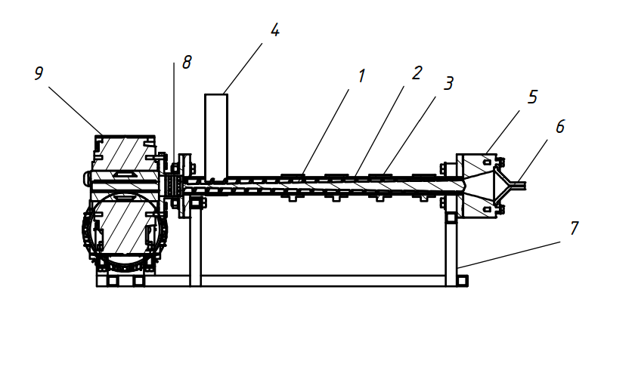
Рисунок 3.1 - Принципова схема одночерв’ячного екструдера

Основною частиною черв’ячної машини є циліндр в якому знаходиться шнек. Матеріал що буде оброблятися завантажується через живильник. Інструмент для формування готового виробу встановлюється на виході з циліндру. Циліндр нагрівається за допомогою нагрівачів що встановлюються по ходу просування матеріалу в ньому. Привод черв’яка який закріплений в опорному вузлі відбувається від електродвигуна через редуктор та муфту. В процесі виготовлення продукту, сировина у вигляді подрібнених пластівців, з живильника надходить у завантажувальну зону черв’яка та потім продовжує рух у гвинтовому каналі за віссю цього ж черв’яка. В процесі проходження через екструдер сировина нагрівається, ущільняється та утворюється тиск для проходження через формуючий виріб.
Головним робочим органом екструдера є циліндр. Корпус являє собою трубу що має товсті стінки через високий тиск рисунок 3.2. В ньому обертається шнек з діаметром в даному випадку 32 мм, але вони бувають і більші до 500 мм та різняться профілем поперечного перерізу каналу, кроком, ступенем стиску, числом заходів залежно від поставлених завдань [4]
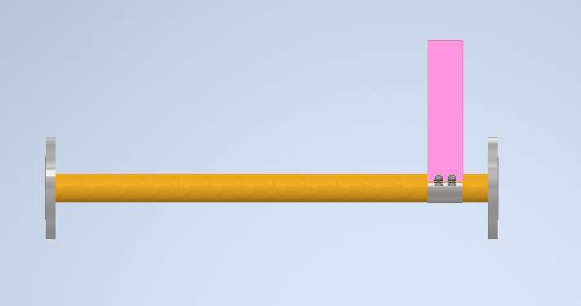
Рисунок 3.2 – 3D- модель корпусу

Під час обертання шнека рисунок 3.3 сировина транспортується за допомогою гвинтового каналу котрий утворений нарізкою черв’яка та зовнішньою поверхнею циліндра.
Довжини зон черв’ячної машини варіюються від властивостей матеріалу та технології його обробки.
Нагрівачі розташовуються над заоною плавлення формуючої головки [5] Приклад нагівача вказано на рисунку 3.4.

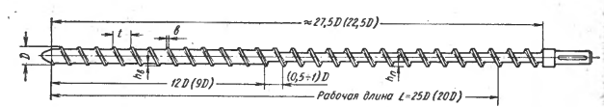
Рисунок 3.3 – Загальний вигляд шнека

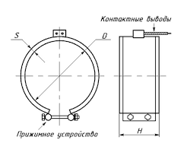
Рисунок 3.4 – Загальний вигляд кільцевого нагрівача

Вони йдуть разом з термопарою котра допомагає контролювати температуру. Черв’як за допомогою пальцевої муфти кріпиться до редуктора що зв’язаний з мотором. Формуюча головки кріпиться до труби за допомогою фланцевого з’єднання. Сировина у вигляді пластівців має електростатичний ефект. тому до екструдера приєдніється живильник за допомогою бункера та затискачів, для стабільної подачі сировини.
Він має схожу конструкцію, але замість плавлення сировини дозовано подає її. Він склажається з шнека на рисунку 3.5, який трансопортує по корпусу на рисунку 3.6, пластівці, привід що обертає шнек, фланцеві з’єднання.
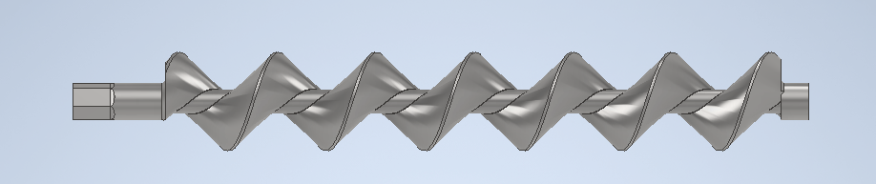Рисунок 3.5 – Шнек живильника
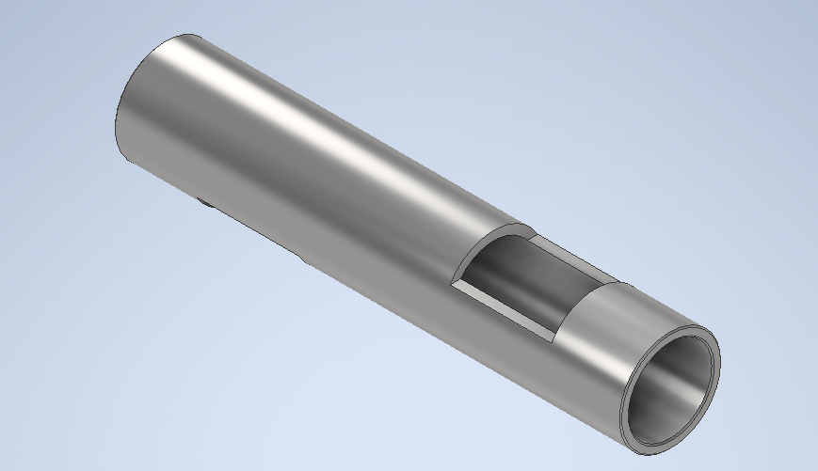Рисунок 3.6 – Корпус живильника

Порівняння основних показників розроблених конструкцій з аналогами

З року в рік, у світі зростає попит на виробництво пластика, що зумовлено дешевизною його виробництва та високими експлуатаційними якостями, особливо як матеріалу для виготовлення товарів споживання та сукупних продуктів (наприклад, паковання). Збільшення чисельності населення закономірно збільшує необхідні об’єми пластика. Це створює проблему у вигляді накопичення пластикового сміття.
У звіті CNBC, розглянуто тендецію до зростання забруднення планети до 2040 року через збільшення об’ємів використання одноразового пластику, у зв'язку з чим ряд країн ввів обмеження на виробництво продукції з пластиків. Дієві шляхи для запобігання «пластикового тиску» на навколишнє середовище полягають у продовженні збільшення відсотку переробки пластику або зміни виробництва пластикових виробів на користь біорозкладних аналогів без зміни виробничого обладнання.
Важливість описаної проблеми зумовлює актуальність розробок спрямованих на її вирішення. Автором проводяться роботи зі створення лабораторної установки для проведення досліджень за цією тематикою.
Установка побудована на базі екструдера оригінальної конструкції, важливим елементом якого є формуючий інструмент (екструзійна головка). Розглянемо деякі з них на основі інформації, наведеної.
Більшість конструкцій екструзійних головок рисунок 3.7 включає решітку 4, що встановлюється на вході до формувального інструменту 1, який кріпиться до циліндра 2 екструдера. Решітка створює додатковий гідравлічний опір потоку, що покращує однорідність розплаву полімеру. До решітки кріпиться пакет сит 3 з певними розмірами комірок. Він виконує функцію фільтру, що запобігає потраплянню сторонніх включень в екструзійну головку. Крім того, за допомогою змінних решіток з отворами різних діаметрів можна змінювати діапазон продуктивності екструдера, коли можливості регулювання швидкості обертання шнека обмежені.
Фільтрувальні решітки, які зазвичай використовуються в екструдерах, мають порівняно невелику площу фільтруючої поверхні, рівну площі внутрішнього перерізу циліндра. Для збільшення площі фільтрування використовуються пристрої спеціальних конструкцій.
Від якості решітки залежить надійність роботи всього екструзійного агрегату, а спосіб її очищення впливає на тривалість безперервної роботи і час простою.
Стабільність роботи решітки у наведеному найпростішому варіанті досягається лише за умови високої чистоти перероблюваного матеріалу. Невиконання цієї умови призводить до необхідності частого очищення фільтрувальних елементів екструзійних головок, що збільшує непродуктивні витрати виробничого часу і втрати матеріалу. Вихід з такої ситуації полягає у використанні більш конструкційно складних пристроїв, що забезпечують безупинну заміну фільтрувальних елементів або їх очищення.

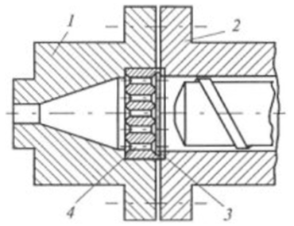
1 – формувальний інструмент; 2 – циліндр екструдера;
3 – пакет сит; 4 –решітка.
Рисунок. 3.7 - Складові частини екструзійних головок:
Для отримання листових виробів використовуються плоскощілинні екструзійні головки. У конструкціях таких головок особлива увага приділяється рівномірності швидкості виходу розплаву полімеру по ширині щілини.
За способом підведення розплаву до щілинного каналу головки для екструзії листа можна розділити на два типи: головки, в яких розплав полімеру з екструдера надходить безпосередньо у вхідну зону щілинного каналу, і головки з розподільним каналом.
До головок першого типу відноситься конструкція, наведена на рисунку 3.8. Її особливість полягає у тому, що вхідна зона 1 розширюється у напрямі руху полімеру і переходить у вирівнювальну порожнину 2, яка закінчується формувальною щілиною 3.
У щілинних голівках другого типу рисунок 3.9 розплав підводиться до щілини по циліндричному або овальному розподільному каналу (колектору), розташованому паралельно фронту щілини. Колектор приєднується до екструдера одним кінцем або серединою.
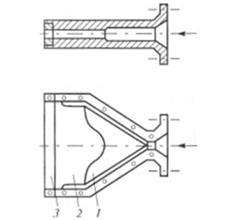  1 – розширювальна вхідна зона;  2 – вирівнювальна порожнина;  3 – формувальна щілина. | 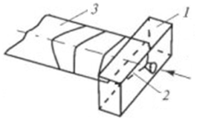  1 – головка; 2 – колектор; 3 – лист.
Рисунок 3.8 - Схема плоскощілинної головки типу «риб'ячий хвіст»: | Рисунок 3.9 - Схема колекторної головки:
У конструкціях плоскощілинних головок необхідно забезпечувати обтічну форму і високу чистоту обробки робочих поверхонь, не допускати різких переходів від однієї поверхні до іншої і утворення застійних зон, наявність яких може призвести до перегрівання і деструкції полімеру [6].
Дана конструкція це частина лінії виробництва стренги. Такі лінії виробництва виготовляються під замовлення порівняння наведено в таблиці 3.2. Зазвичай виготовляються під пластики такі як PLA, ABS. А для PET пластиків потрібно спец замовлення оскільки є багато версій co-PET, PETG, PET. Тож екструдер з даного диплому буде дешевшим у виробництві та здешевить лінію виробництва що дасть змогу вибороти нішу серед даного сегменту продажів.
Таблиця 3.2 Порівняння екструдерів
 | AMIGO - 110 | Установка
Можливість монтажу без крану | - | +
Малогабаритність | - | +
Продуктивність, кг/год | 200 | 18
Голова(складність виготовлення) | + | -
Можливість перейти на інший матеріал | + | +
Низька вартість голови | - | +

Тож дана робота дає можливість здешевити вартість лінії. Даний екструдер був обраний після оброблення наведеного вище аналізу та прикладів патентів. Вданому екструдері обрано черв’як зі змінною глибиною канавки, однозахідний. Головка буде проектуватися окремо під даний екструдер що буде маленьким новаторством. Гільза вона ж циліндр буде з матеріалу як і шнек для кращої взаємодії в парі. Нагрівачі обрані кільцеві керамічні, оскільки вони розповсюджені в даному виробництві та їх легко замовити для виготовлення під наші умови виробництва

Вибір матеріалів елементів конструкції апаратів

Вимоги яким має відповідати екструдер це механічна надійність, довговічність, конструктивна досконалість, простота у виготовленні, зручність транспортування, простоту експлуатації та монтажу.
Полімери мають специфічні умови виробництва при екструзії – це високі температури та тиски. Тож обрано такі матеріли:
- Корпус та головка що взаємодіють з полімером виготовити з Сталь 08Х10Н10Т за ГОСТ 5632-72 [7]
- Шнек виготовляються зі сталі 08Х10Н10Т за ГОСТ 5632-72 [7] та має азотовану поліровану зовнішню поверхню за ГОСТ 9.306–85 [8].
- Бункер та затискачі з сталі 10 [8]
- Фланці [9] екструдера та корпус упорного підшипника, виготовляються зі сталі 08Х10Н10Т за ГОСТ 5632-72 [7]
- Болти за ГОСТ 92–0718–72 [11] виготовляються зі сталі 30ХГСА за ГОСТ 4543-71 [10]
- Відповідно до [11] для опорних лап та підкладних болтів було обрано сталь СТ3 за ГОСТ 380-2005 [13]
- Відповідно до [10] болти корпусних елементів виготовляються зі сталь СТ3 за ГОСТ 380-2005 [12]
- Відповідно до [14] гайки виготовляються зі сталі СТ3 за ГОСТ 380-2005 [13]
- Відповідно до [15] шайби виготовляються зі сталі СТ3 за ГОСТ 380-2005 [13]
- Корпус живильника що взаємодіює з полімером виготовити з Сталь 08Х10Н10Т за ГОСТ 5632-72 [7]
- Бункер та затискачі для живильника з сталі 10 [8]
Фланці та болти беруться такі ж як і для екструдера.
Всі величини для розрахунків в таблиці 3.3.
Таблиця 3.3 - Розмірності величин
 | $$σ_{т}, МПа$$ | $$σ_{м}, МПа$$ | Мінімальне відносне подовження $\%$ | Відносне звуження, $\%$
08Х10Н10Т | 196 | 529 | 10 | 45
Сталь 10 | 260 | 335 | 25 | 55
30ХГСА | 880 | 1000 | 12 | 50
Ст3 | - | 140 | 25 | -

Патентний огляд конструкцій основного обладнання установки

Авторами патентів [16] та [17] представлені установки переробки полімерних продуктів на рисунку 3.10 та рисунку 3.11. Їх суть полягає в тому що вторинну сировину подають в бункер завантаження та вона проходить вздовж корпусу екструдера вертикально.
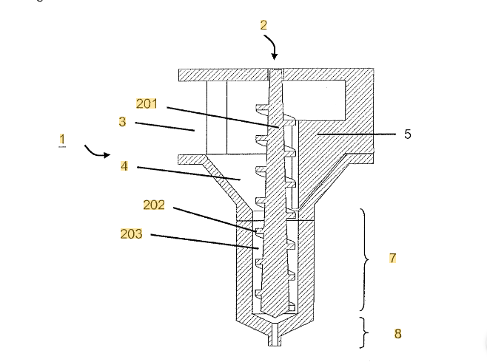
Рисунок 3.12 - Схема установки для переробки полімерів
Рисунок 3.12 показує пристрій де є вертикальний екструдер 1 що має шнек 2. Екструдер 1 з'єднаний з наповнювальним пристроєм 3. Наповнювальний пристрій 3 з'єднаний своїм кінцем, зверненим до шнека 2 екструдера, з наповнювальною лійкою 4, коаксіально та безпосередньо поруч із шнеком 2 екструдера, через яку дрібний матеріал 6 тече з наповнювального пристрою 3 у наповнювальну воронку 4. і транспортується. Дробарка зменшує конструктивну висоту шнекового екструдера та зменшує співвідношення довжина/діаметр. Зазначений інструмент для подрібнення радіально розташований нерухомо або рухомо у згаданій області введення згаданого шнекового екструдера, переважно у заповнювальній воронці 4.
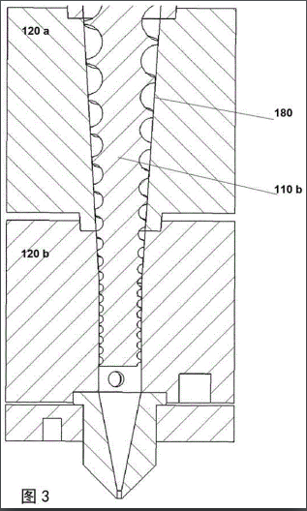
Рисунок 3.11 - Екструдер вертикальний
На рисунку 3.13 показано схематичні зображення гвинта 110b який занурений у стовбур 120a, 120b, залишаючи мінімальний розмір зазору для витоку180. Дані екструдери мають перевагу в вертикальному кріпленні що надає змогу працювати з текучими матеріалами. Але ускладнює побудову лінії виробництва через вертикальний екструдер. Також недоліком є погана дегазація сировини через вертикальне кріплення.
Авторами патенту [18] запропоновано екструдер з планетарною роликовою секцією для охолодження розплавів. Розріз екструдера представлений на рисунку 3.12.

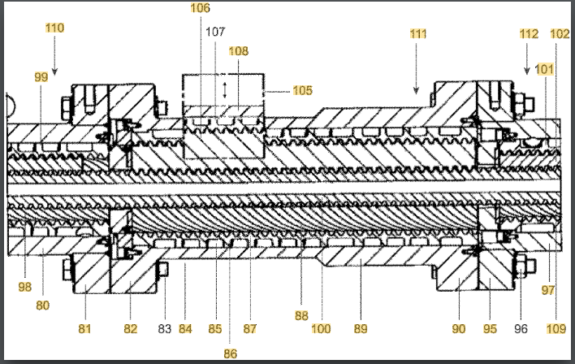
Рисунок 3.12 – Розріз екструдера
На рисунку 3.12 показаний поздовжній розріз через три планетарних ролика екструдера та секції(модулі), з яких секції(модулі) 110 і 112 включають секцію 111 між ними. Усі три секції мають загальний центральний шпиндель 100.
До секції 110 належить корпус 80 з внутрішнім зубчастим вкладишем 99 . Гільза 99 зовні обладнана охолоджуючими каналами, через які під час роботи протікає вода як нагріваючі-охолоджувальний агент. Гільза всередині оснащена зубцями. Вкладиш 99 охоплює три планетарні шпинделі 98 . Планетарні шпинделі 98 зачіпаються своїми зовнішніми зубцями з внутрішніми зубцями вкладиша 99 . Крім того, планетарні шпинделі 98 зачіпаються своїми зубцями із зубцями центрального шпинделя 100.
До секції 111 належить корпус 97 з внутрішнім зубчастим вкладишем 101 . Зовні вкладиш 97 має такі ж канали охолодження та охолодження, як і секція 110 . Вкладиш 97 охоплює три планетарних шпинделя 102 . Планетарні шпинделі 102 зачіпляються з оточуючими внутрішніми зубцями та центральним шпинделем 100 .
До секції 111 належить корпус 89 з вкладишем 86 . Зовні вкладиш 86 має охолоджувальні канали 85 , а всередині зубчастий зуб 87 . Гільза 86 охоплює три планетарні шпинделі 88 , які, зі свого боку, охоплюють центральний шпиндель 100 . Таким чином, планетарні шпинделі 88 зачіпаються з внутрішнім зубом 87 і зовнішнім зубом центрального шпинделя.
Проте, на відміну від планетарних шпинделів 98 і 109 , планетарні шпинделі 88 секції 111 мають більше зубців і при тому самому модулі зубців значно більший кроковий діаметр. Внутрішній зубчастий зуб 87 пристосований до вкладиша 86 таким чином, що корпус 89 є відповідно більшим. Корпус 86 прикручений одним кінцем до корпусу 80 секції 110 , а іншим кінцем до корпусу 97 . Для загвинчування передбачені фланці 81 і 82 на одному кінці та фланці на іншому кінці90 і 95 . Належні гвинти позначені 83 і 96 .
Трубчаста оболонка корпусу 89 має в зоні 84 конус для адаптації до меншого навантаження корпусу під час операції охолодження.
Рисунок 3.11 показує в той же час пунктирно-штрихове вікно 105 , в якому можна побачити, які розміри має корпус 108 , коли використовуються планетарні шпинделі 106 , які викликають подальше радіальне збільшення за рахунок навіть більшої кількості зубів. Отриманий вкладиш корпусу має маркування 107 .
Переваги патенту в тому, що ця технологія добре працює з каскардним екструдером і це дасть можливість отримати кращий виріб.
Недоліки доцільність і висока складність виготовлення обладнання.
Авторами патенту [19] та[20] запропоновані моделі екструдерів з набірним шнеком для кращого переобки сировини. На рисунку 3.13 показана схема шнеку з патенту [19].
На рисунку 3.14 та рисунку 3.15 представлені екструдер та схема шнеку з патенту [20].

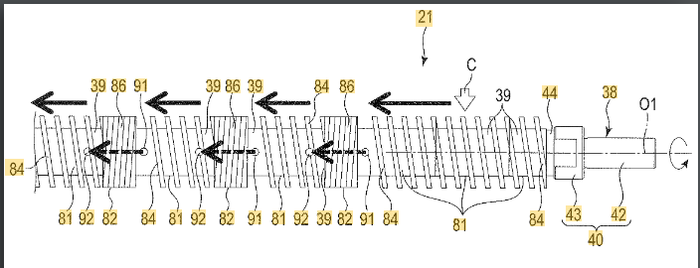
01 –шнек; 21 – гвинт; 39-циліндр; 40- перша частина вала; 42 - хвостовик; 43-пробкова частина; 44 – канавка(западина); 81 -частина з витками; 82 – бар’єрна частина; 84 - гребінь; 86 – простір між витками; 91 – вхідний отвір; 92-випускний отвір.
Рисунок 3.13 - Схема шнеку
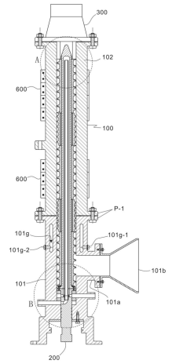
Рисунок 3.14 – Схема одношнекового екструдера
Секція подачі 101 забезпечена подаючим отвором 101a, а подавальна порта 101а з'єднана з подавальним бункером 101b для подачі матеріалів у бочку 100 машини.
Кінець екструзійної секції 102 може бути зовнішньо з'єднаний з головкою 300, і матеріал з секції 100 може бути поданий в головку 300 для формування готового виробу.
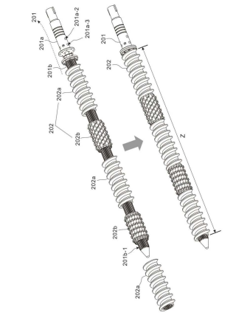
Рисунок 3.15 – Зображення моделі шнека
Структури модулів 202 екструзії, втулки на направляючій прямій штанзі 201, можуть бути однаковими або різними (наприклад, декілька модулів 202 екструзії з такою ж структурою послідовно вкриваються на направляючому прямому стрижні 201, утворюючи гвинт), або модулі 202 екструзії з різною структурою послідовно вмуфровані на напрямній прямій штанзі 201 у поперемінному або безперемінному порядку для формування гвинта), і жоден із модулів 202 екструзії не насаджується на напрямну; прямий стрижень 201 може обертатися по колу відносно направляючого прямого стрижня 201.
Переваги цих патентів полягають в кращому вимішуванні сировини та в заміні зношеного елементу замість усього шнеку.
Недоліком є виготовлення такого шнека через високі вимоги до допусків.

Розрахунки, що підтверджують працездатність та надійність конструкції

Розрахунок головки

Розрахункову схему приведено на рисунку 4.1
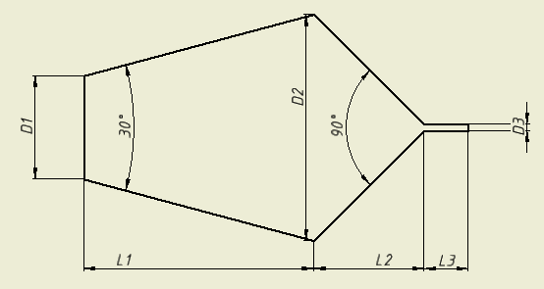
Рисунок 4.1- Головка стренгова (схематично)

Мета: розрахунок і визначення таких розмірів головки (рисунок 4.1) та тиску, котрі забезпечують максимальну продуктивність.
Вихідні дані:
Довжина ділянки конуса $L_{1}, м$ 0.07
Діаметр циліндричного каналу $D_{1}, м$ 0.032
Довжина ділянки конуса $L_{2}, м$ 0.034
Діаметр розширення каналу $D_{2}, м$ 0.07
Довжина ділянки конуса $L_{3}, м$ 0.02
Діаметр циліндричного каналу $D_{3}, м$ 0.002
Розрахунок проведено згідно [4].
Профіль головки потрібно розглядати як профіль, що складається з каналів простих форм. Тоді загальний коефіцієнт геометричної форми для всієї головки можна порахувати як суму опорів окремих ділянок проходу складного профілю з рівняння:
( 4.1 )
В даному випадку матеріал проходить через головку, яку можна уявити як головку, що складається з наступних каналів: одного циліндричного і конічного.
Коефіцієнт геометричної форми круглого кільцевого каналу:
Коефіцієнт геометричної форми круглого конічного каналу (1 ділянка):
$$K_{1}=\frac{3π∙D_{1}^{3}∙D_{2}^{3}}{128∙L_{1}∙\left(D_{1}^{2}+D_{1}∙D_{2}+D_{2}^{2}\right)}=$$
$$=\frac{3∙3.14∙{0.032}^{3}∙{0.07}^{3}}{128∙0.07∙({0.032}^{2}+0.032∙0.07+{0.07}^{2})}=2.722∙{10}^{-6} м^{3}$$
Коефіцієнт геометричної форми круглого конічного каналу (1 ділянка):
$$K_{2}=\frac{3π∙D_{2}^{3}∙D_{3}^{3}}{128∙L_{2}∙\left(D_{2}^{2}+D_{2}∙D_{3}+D_{3}^{2}\right)}=$$
$$=\frac{3∙3.14∙{0.07}^{3}∙{0.002}^{3}}{128∙0.034∙({0.07}^{2}+0.07∙0.002+{0.002}^{2})}=1.178∙{10}^{-9} м^{3}$$

Коефіцієнт геометричної форми круглого циліндричного каналу (2 ділянка):
$$K_{3}=\frac{π∙D_{3}^{4}}{128∙L_{3}}=\frac{3.14∙{0.002}^{4}}{128∙0.02}=1.963∙{10}^{-11} м^{3}$$
Загальний коефіцієнт геометричної форми для всієї головки:
$$K=\frac{1}{\frac{1}{K_{1}}+\frac{1}{K_{2}}+\frac{1}{K_{2}}}=\frac{1}{\frac{1}{2.722∙{10}^{-6}}+\frac{1}{1.178∙{10}^{-9}}+\frac{1}{1.963∙{10}^{-11}}}==1.931∙{10}^{-11} м^{3}$$
Висновок: представлено розрахунок головки що дасть змогу визначити найкращі параметри для головки.

Розрахунок продуктивності та потужності екструдера.
4.2.1 Розрахунок продуктивності екструдера

Мета: визначення максимальної теоретичної продуктивності екструдера при переробці ПЕТ пластику.
Розрахункову схему екструдера наведено на рисунку 4.2
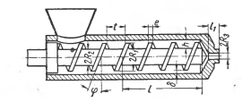
Рисунок 4.2 - Розрахункова схема екструдера [4]
Вихідні дані:
Максимальне число обертів черв’яка $N, \frac{об}{хв}$ 28.
Зовнішній діаметр черв’яка D, м 0,032.
Матеріал ПЕТ .
Розрахунок проведемо згідно [4]. Згідно [4] визначаємо інші параметри черв’яка. Крок черв’яка Т = 0.03 м, ширина витка Е = 0.003 м, число заходів І=1, глибина гвинтового каналу $H_{1}=0.012 м$, глибина гвинтового каналу в зоні дозування $H_{2}=0.003 м$, довжина черв’яка Ln=0.64 м
Повна продуктивність черв’яка з урахуванням змінної глибини нарізання:
$Q=\frac{α_{2}∙K∙n}{60∙(K+β_{2}+γ_{2})}$ (4.4)
де $α_{2}$ - коефіцієнт потоку нагнітання:
$α_{2}=\frac{π^{3}∙σ∙(T-I∙E)}{A+T^{2}∙B}$ (4.5)
$$σ=1-\frac{6.9∙D}{2∙\left(H_{H}-H_{2}\right)}∙\log\left(\frac{H_{H}}{H_{2}}\right)+\frac{D^{2}}{2∙H_{H}∙H_{2}}=$$
$$=1-\frac{0.032∙6.9}{2∙\left(0.0075-0.0055\right)}∙\log\left(\frac{0.0075}{0.003}\right)+\frac{{0.032}^{2}}{2∙0.0075∙0.003}=13.993$$
$H_{H}=H_{1}-\left(H_{1}-H_{2}\right)∙0.5=0.0012-\left(0.0012-0.003\right)∙0.5=7.5∙{10}^{-3} м$,
де А,В – коефіцієнти, які характеризують конструкцію черв’яка зі змінним сердечником і визначаються за формулами:
$$A=\frac{π^{2}}{H_{H}H_{2}}∙\left(\frac{D∙\left(H_{H}+H_{2}\right)}{2∙H_{H}∙H_{2}}-1\right)=$$
$$=\frac{{3.14}^{2}}{0.0075∙0.003}∙\left(\frac{0.063∙\left(0.0075+0.003\right)}{2∙0.0075∙0.003}-1\right)=2.837∙{10}^{6} \frac{1}{м^{2}}$$
$$B=\frac{2.3}{\left(H_{H}-H_{2}\right)∙D^{3}}∙\log\left(\frac{H_{H}∙\left(D+D_{2}\right)}{H_{2}∙\left(D+D_{1}\right)}\right)+\frac{2∙H_{2}H_{H}+\left(H_{H}+H_{2}\right)∙D}{2∙D^{2}∙H_{H}^{2}}=$$
$$=\frac{2.3}{\left(0.0075-0.003\right)∙{0.032}^{3}}∙\log\left(\frac{0.0075∙\left(0.032+0.026\right)}{0.003∙\left(0.032+0.008\right)}\right)+$$
$$+\frac{2∙0.0075∙0.003+\left(0.0075+0.003\right)∙0.032}{2∙{0.032}^{2}∙{0.0075}^{2}}=3.762∙{10}^{8} \frac{1}{м^{4}}$$
Отже, коефіцієнт потоку нагнітання, визначений за формулою (4.5), дорівнює:
$$α_{2}=\frac{π^{3}∙σ∙(T-I∙E)}{A+T^{2}∙B}=\frac{{3.14}^{3}∙13.993∙(0.03-1∙0.003)}{2.837∙{10}^{6}+{0.03}^{2}∙3.762∙{10}^{8}}=5.162∙{10}^{-5} м^{3}$$
Коефіцієнт протитоку $β_{2}$ визначається за формулою:
$$β_{2}=\frac{π∙T\left(T-I∙E\right)}{12∙Ln∙\left(A+B∙T^{2}\right)}=\frac{3.14∙0.03\left(0.03-1∙0.003\right)}{12∙0.64∙\left(2.837∙{10}^{6}+{0.03}^{2}∙3.762∙{10}^{8}\right)}=$$
$$=1.044∙{10}^{-10} м^{3}$$
Коефіцієнт потоку втрат визначається:
$$γ_{2}=\frac{π∙D∙Δ^{3}∙T^{2}}{10∙E∙Ln∙\sqrt{π∙D^{2}+T^{2}}}=\frac{3.14∙0.032∙{0.00015}^{3}∙{0.03}^{2}}{10∙0.003∙0.64∙\sqrt{3.14∙{0.032}^{2}+{0.03}^{2}}}=$$
$$=2.479∙{10}^{-13} м^{3}$$
де $Δ=0.00015м$ - величина радіального зазору,
$K=1.931∙{10}^{-11} м^{3}$коефіцієнт геометричної форми головки.
Отже, максимальна теоретична повна продуктивність черв’яка зі змінною глибиною сердечника, визначена за формулою (4.3), дорівнює:
$$Q=\frac{α_{2}∙K∙n}{60∙\left(K+β_{2}+γ_{2}\right)}=$$
$$=\frac{5.162∙{10}^{-5}∙1.931∙{10}^{-11}∙28}{60∙(1.931∙{10}^{-11}+1.044∙{10}^{-10}+2.479∙{10}^{-13})}=3.755∙{10}^{-6}\frac{м^{3}}{с}$$
$$Q_{кг}=Q∙ρ=3.755∙{10}^{-6}∙1370=5.144∙{10}^{-3} \frac{кг}{с}$$
Повна продуктивність ${ Q}_{кг}$=18.52 кг/год, a продуктивність машини по технічному завданню 18 кг/год отже завдання виконується. В таблиці 4.2 наведенідані для різних розмірів зони 2.
Таблиця 4.2 - порівняння діаметрів розширення в головці
назва | значення
$$D_{2}, м$$ | 0,05 | 0,06 | 0,07
$$L_{1}, м$$ | 0,0335 | 0,052 | 0,07
$$L_{2}, м$$ | 0,024 | 0,029 | 0,034
$$K_{1}, м$$ | $$2,468∙{10}^{-6}$$ | $$2,757∙{10}^{-6}$$ | $$2,526∙{10}^{-6}$$
$$K_{2}, м$$ | $$1.178∙{10}^{-9}$$ | $$1.178∙{10}^{-9}$$ | $$1.178∙{10}^{-9}$$
$$K, м$$ | $$1.931∙{10}^{-11}$$ | $$1.931∙{10}^{-11}$$ | $$1.931∙{10}^{-11}$$
$$Q, \frac{м^{3}}{с}$$ | $$3.755∙{10}^{-6}$$ | $$3.755∙{10}^{-6}$$ | $$3.755∙{10}^{-6}$$
$$Q_{кг}, \frac{кг}{год}$$ | 18.52 | 18.52 | 18.52
$$P, МПа$$ | 40.83 | 40.83 | 40.83

Як видно з даних змінюються лише коефіцієнт $K_{1}$з розмірністю якого не змінюється решта значень. Що дає можливість маніпулювати кутом звуження. Результати розрахунків представлені в таблиці 4.3. Обрано головку з діаметром 70мм та кутом звуження 90º оскільки це найкраще співвідношення тиску до продуктивності.
Висновки: за допомогою розрахунку було визначено розрахукову проудктивність і перевірено з урахуванням зміни глибини канавки черв’яка. Черв’як відповідає технічному завданню, також було перевірено розміри головок для воробництва стренги і обрано найкращу з параметрами що задовольняють тему роботи.

Таблиця 4.3 - Порівняння головок
назва | 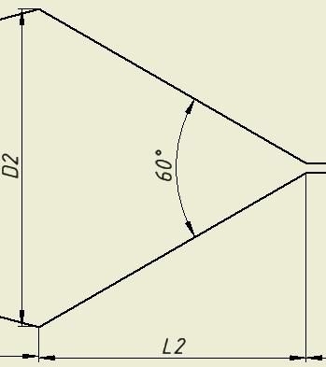  60º | 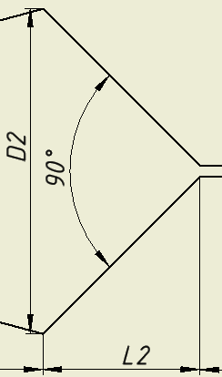  90º | 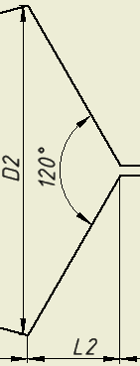  120º
$$L_{2}, м$$ | 0.06 | 0.034 | 0.02
$$K_{2}, м$$ | $$6.676∙{10}^{-10}$$ | $$1.178∙{10}^{-9}$$ | $$2.003∙{10}^{-9}$$
$$K, м$$ | $$1.907∙{10}^{-11}$$ | $$1.931∙{10}^{-11}$$ | $$1.944∙{10}^{-11}$$
$$Q, \frac{м^{3}}{с}$$ | $$3.715∙{10}^{-6}$$ | $$3,755∙{10}^{-6}$$ | $$3,776∙{10}^{-6}$$
$$Q_{кг}, \frac{кг}{год}$$ | 18.325 | 18,52 | 18,625
$$P, МПа$$ | 40.91 | 40.83 | 40.78

Висновок при зміні кута звуження в головці міняється лише пробуктивність та в незначній мірі тиск. Що дає можливість обрати найкращивй варіант зі звуженням в 90º що спростить механчну обробку та чищення самої головки від полімеру.

4.2.2 Моделлювання

Процес проходження розплаву в екструдері відбувається за допомогою двох елементів температури та подачі. Чим більша температура тим швидша може бути подача. Після виходу з корпусу розплав потрапляє в головку яка геометрично сконструйована так щоб зупинити пульсацію від витка шнеку. Оскільки у стренги малий діаметр і для забезпечення якості її пульсація не бажана. В методиці розрахунку головки представлено 6 варіантів розрахунку геометричних параметрів головки. Геометричні розміри першої та третьої зони не впливають на кінцевий результат ними можна знехтувати. Друга зона розраховується кутом звуження. Розрахунком було визначено що найкращий кут звуження для припинення пульсації, 90 градусів це оптимальне співвідношення тиску до продуктивності.

Матеріали та методи

CFD-моделювання (Computational Fluid Dynamics modeling) – один із підрозділів механіки суцільних середовищ. Такий вид моделювання дозволяє обчислювати характеристики потокових процесі за допомогою фізико-математичних та обчислюваних методів. Щоб отримати результат треба сформулювати геометрію в даному випадку каналу розплаву, далі розрахунковий етап що наддасть чисельне рішення за обраними параметрами, після цього аналіз отримані результати переносяться у вигляді графіків та таблиць. Головка була спроектована та змодельована в програмі Inventor від Autodesk та після цього конвектована в програму SOLIDWORKS з подальшим обробленням результатів в модулі Flow Simulation.

Результати та їх обговорення

На рисунку 4.1 продемонстровано геометрію проходження розплаву в головці.
За допомогою модуля отримано результати симуляції з якою швидкістю проходить розплав в головці що було обрано. На рисунках 4.3-4.8 продемонстровано симуляцію швидкості.
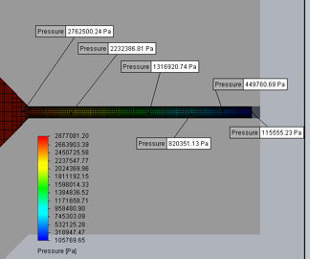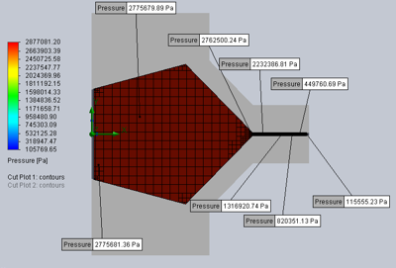
Рисунок 4.3 - Симуляція швидкості проходження розплаву у діаметрі 50мм.
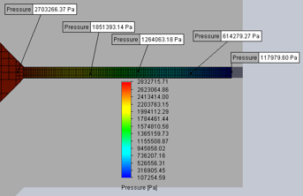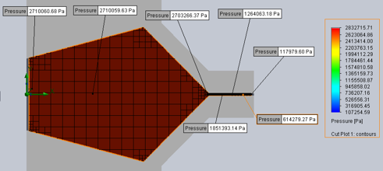
Рисунок 4.4 - Симуляція швидкості проходження розплаву у діаметрі 60мм.

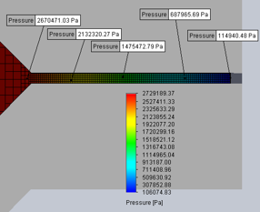
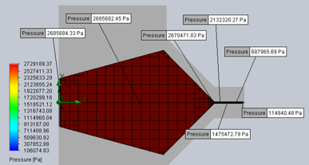
Рисунок 4.5 - Симуляція швидкості проходження розплаву у діаметрі 70мм.
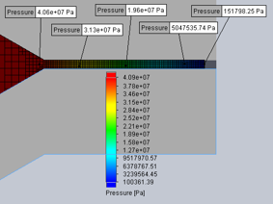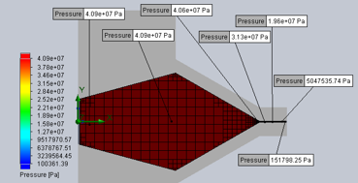
Рисунок 4.6 - Симуляція швидкості проходження розплаву з кутом 60º.
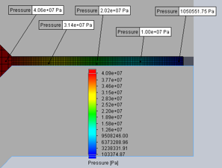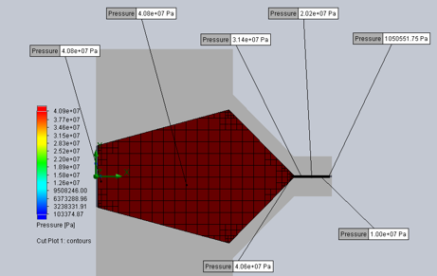
Рисунок 4.7 - Симуляція швидкості проходження розплаву з кутом 90º.
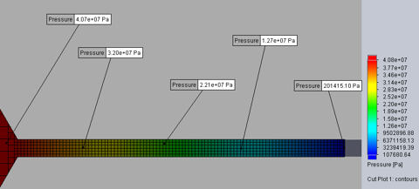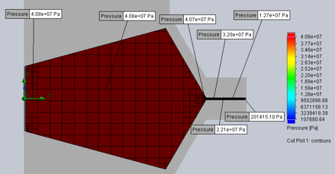
Рисунок 4.8 - Симуляція швидкості проходження розплаву з кутом 120º.

Візуалізація демонструє що кут оптимальний для заглушення пульсації та зменшення швидкості розплаву в головці з подальшим формуванням рівномірного потоку в зоні 3 де формується вже стренга без биття.

Висновки

Результати моделювання показують, що даний кут головки забезпечить рівномірний потік розплаву до зони 3 і в подальшому дозволить збільшити швидкість екструзії що в свою чергу збільшить продуктивність.

4.2.3 Розрахунок потужності

Метою розрахунку є визначення потужності, що витрачається на переробку, вибір електродвигуна.
Розрахункову схему наведено на рисунку 4.4.
Вихідні дані:
Діаметр черв’яка D, м 0,032
Крок нарізки черв’яка t, м 0,03
Ширина гребня e, м 0,003
Радіальний зазор $Δ$, м 0,00015

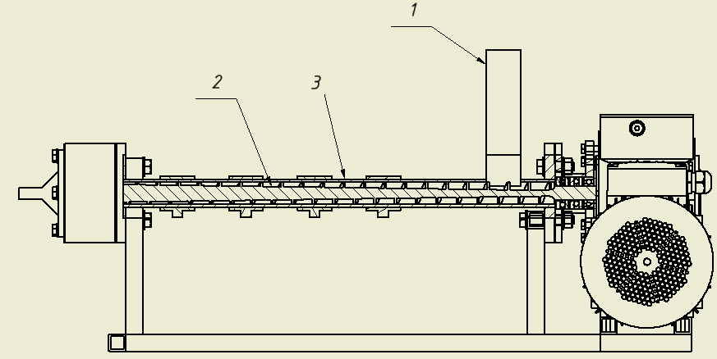
1 – воронка, 2 - черв'як, 3 – циліндр,
Рисунок 4.4 – Схема екструдера

Потужність двигуна для машин, що мають черв’як з постійним кроком
$$N=\frac{N_{1}+N_{2}}{η}$$
де $N_{1}$ потужність що витрачається на примусове проходження розплаву по гвинтовому каналу черв’яка

$N_{1}=\frac{π^{3}∙(t-e)∙L∙J∙μ∙n^{2}}{t}+α2∙P∙n$ (4.6)
$N_{2}$ потужність, що витрачається на зріз матеріалу у зазорі між вершиною витка і стінкою циліндра:
$$N_{2}=\frac{π^{3}∙D^{3}∙e∙L∙J∙μ∙n^{2}}{t∙Δ} ,$$
де $J$коефіцієнт визначається за формулою:
$$J=\frac{π^{2}∙D^{2}-4∙t^{2}}{π^{2}}+\frac{\left(D-d_{2}\right)∙\left(D+d_{1}\right)}{3∙\left(d_{2}-d_{1}\right)}+\frac{2.3∙π^{2}∙D^{5}}{\left(t+π^{2}∙D^{2}\right)∙\left(H_{1}-H_{2}\right)}∙lg\frac{H_{1}}{H_{2}}=$$
$$=\frac{{3.14}^{2}∙{0.032}^{2}-4∙{0.03}^{2}}{{3.14}^{2}}+\frac{\left(0.032-0.026\right)∙\left(0.032+0.008\right)}{3∙\left(0.026-0.008\right)}+$$
$$+\frac{2.3∙{3.14}^{2}∙{0.032}^{5}}{\left(0.03+{3.14}^{2}∙{0.032}^{2}\right)∙\left(0.012-0.003\right)}∙lg\frac{0.012}{0.003}=$$
$$=7.717∙{10}^{-3} м^{2}$$
$μ=210 Па∙с$в’язкість ПЕТ за [2]
$η=0.7$ ККД приводу, $d_{1}=0,008 м, d_{2}=0,026 м-діаметри осереддя шнека на вході і виході екчтрудекра$,

$$N_{2}=\frac{{3.14}^{3}∙{0.032}^{3}∙0.003∙0.64∙7.717∙{10}^{-3}∙210∙{0.5}^{2}}{0.03∙0.00015}=19.825 Вт$$

За формулою 4,6:
$$N_{1}=\frac{{3.14}^{3}∙\left(0.03-0.003\right)∙0.64∙7.717∙{10}^{-3}∙210∙{0.5}^{2}}{0.03}+$$
$$+5.162∙{10}^{-5}∙45∙0.5=1.09 кВт$$
Потужність:
$$N=\frac{1.09 +19.825 }{0.7}=1.586 кВт$$
Мотор-редуктор обрано з двигуном АИР90L4Y2 2.2 кВт 1400 об/хв 220/380, та редуктором NMRV 110, 1:30. В таблиці 4.2.3 наведено значення обраного двигуна.
Висновок: мотор-редуктор підібраний за найкращими характеристиками для даного черв’яка та матеріалу.

Таблиця 4.4 - Характеристика двигуна АИР100S4У2
Назва | Значення
Потужність | 2,2 кВт
Кількість обертів вхідна | 1400 об/хв
Кількість обертів вихідна | 30 об/хв
ККД | 75,1 %
Тип двигуна | Асинхронний

Розрахунок тиску, який розвиває черв’як

Мета: визначити тиск, який розвиває черв’як.
Вихідні дані:
Встановлена потужність N, кВт 2.2
Максимальне число обертів черв’яка $n, \frac{об}{хв}$ 28
Зовнішній діаметр черв’яка $D,$ м 0.032
Внутрішній діаметр черв’яка $D_{1},$ м 0,026
ККД приводу екструдера 0.751
Розрахунок проведено згідно [4].
Розрахункову схему сил, що діють на черв’як зображено на рисунку 4.5
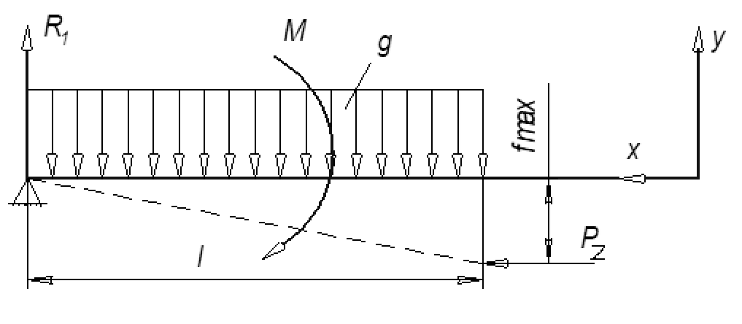
Рисунок 4.5- Схема сил, що діють на черв’як
Осьове зусилля, яке виникає у гвинтовому каналі черв’яка, визначається за формулою:
$$P_{z}=\frac{N∙η}{n∙D∙π∙\operatorname{tg}{(α+ρ)}}=\frac{2.2∙0,751}{28∙0,032∙3,14∙\operatorname{tg}{(18°+36°)}}=25,59 кН$$
де $α=18°$- кут підйому витка в зоні дозування,
$ρ=36°$ - кут тертя розплаву.
Тиск, який розвиває черв’як:
$$P=\frac{P_{z}}{F}=\frac{P_{z}}{π∙(R^{2}-R_{1}^{2})}=\frac{25,59}{3.14∙({0.016}^{2}-{0.013}^{2})}=93,62 МПа$$
де $R=0.016м$ - зовнішній радіус витків черв’яка,
$R_{1}=0.013 м$ - внутрішній радіус витків черв’яка.
Приймаємо розрахунковий тиск рівним $P=93,62 МПа$.
Висновок: через малий черв’як осьове зусилля також є малим. Що покращує його міцність та витривалість у використанні.

Розрахунок корпусу

Мета: визначити мінімальну товщину стінки корпусу, яка задовольняє умову міцності.
Вихідні дані:
Внутрішній тиск в екструдері $P, МПа$ 93,62
Допустиме напруження для Сталі 08Х18ТН10 $\left[σ\right], МПа$ 529
Внутрішній діаметр корпуса $D, м$ 0.032
Коефіцієнт зварного шва $φ$ 1
Технологічна прибавка $C_{3}, м$ 0.0005
Термін використання $τ, рокі$ 15
Корпус машини черв’ячної – тонкостінний циліндр рисунок 4.6, який навантажений внутрішнім тиском $P$.
Розрахунок проведено згідно [4]

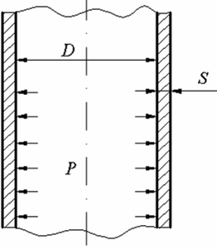

Рисунок 4.6- Розрахункова схема циліндра, навантаженого внутрішнім тиском

Розрахункова товщина стінки:
$$S_{r}=\frac{P∙D}{2∙σ-P}=\frac{93,62∙0.032}{2∙529-93,62}=3,106∙{10}^{-3} м$$
$$S=S_{r}+C_{1}+C_{2}+C_{3}=3,106∙{10}^{-3}+0+1,553∙{10}^{-4}++0,0005=$$
$=3,762∙{10}^{-3} м$,
де $C_{1}$- прибавка на компенсацію корозії, для стійкого середовища береться 0; $C_{2}$-прибавка на компенсацію мінусового допуска до товщини листа:
$$C_{1}=0 м$$
$$C_{2}=ϑ∙S_{r}=0.05∙3,106∙{10}^{-3}=1,553∙{10}^{-4} м$$
Приймаємо товщину стінки $S=4 мм$.
Допустимий внутрішній надлишковий тиск, МПа:
$$\left[P\right]=\frac{2∙σ∙φ∙(S-C)}{D+S-C}=\frac{2∙529∙1∙(0.004-0.00066)}{0.032+0.004-0.00066}=100,1МПа$$
Умова міцності корпуса виконується:
$$P<\left[P\right]$$
$$93,62 МПа<101,1МПа$$
Висновок: корпус витримає не тільки переробку ПЕТ матеріалу, а і можливість робити як композити з ним та і інші матеріали.

Розрахунок черв’яка на стійкість та міцність

Мета: перевірити черв’як на стійкість та міцність
Розрахункову схему сил, що діють на черв’як зображено на рисунку 4.6.
Вихідні дані:
Потужність, яка споживається черв’яком 2.2.
Швидкість обертання черв’яка 28.
Довжина робочої частини черв’яка 0.64.
Допустиме напруження розтягу для Сталь 08Х10Н10Т 196.
Розрахунок проведено згідно [4].
На черв’як діє осьове зусилля, яке виникає у гвинтовому каналі черв’яка, та зусилля, що виникає при видавлюванні перед головкою,
Крутний момент, який діє на черв’як:
$$M_{кр}=\frac{N}{2∙π∙n}=\frac{2200}{2∙3.14∙28}=700 Н∙м$$
Для визначення розрахункової схеми перевіримо черв’як на гнучкість:
$λ=\frac{μ∙L}{I}$, (4.6)
де - гнучкість черв’яка;
– коефіцієнт, який залежить від способу закріплення кінців валу.
$I$ - радіус інерції перерізу черв’яка, який визначається за формулою:
$I=\sqrt{\frac{I_{min}}{F}}$, (4.7)
де $I_{min}$- момент інерції поперечного перерізу черв’яка, визначений за формулою:
$$I_{min}=\frac{π∙(d_{1}^{4}-d_{2}^{4})}{64}=\frac{3.14∙({0.026}^{4}-{0.008}^{4})}{64}=2.223∙{10}^{-8} м^{4}$$
де - площа поперечного перерізу черв’яка, визначена за формулою:
$$F=\frac{π∙(d_{1}^{2}-d_{2}^{2})}{4}=\frac{3.14∙(0{.026}^{2}-{0.008}^{2})}{4}=4.807∙{10}^{-4} м^{2}$$
За формулою (4.22) знаходимо радіус інерції:
$$I=\sqrt{\frac{I_{min}}{F}}=\sqrt{\frac{2.223∙{10}^{-8}}{4.807∙{10}^{-4}}}=6.801∙{10}^{-3} м$$
Гнучкість черв’яка:
$$λ=\frac{μ∙L}{I}=\frac{2∙0.64}{6.801∙{10}^{-3}}=188.215$$
Критична сила:
$$P_{kr}=\frac{π^{2}∙E∙I_{min}}{4∙L^{2}}=\frac{{3.14}^{2}∙2.1∙{10}^{6}∙2.223∙{10}^{-8}}{4∙{0.64}^{2}}=0.281 Н$$
Отже, .
Умова стійкості черв’яка:
, (4.8)
де $σ_{сж}=\frac{P}{F}=\frac{0.281 }{4.807∙{10}^{-4}}=585.074 Па$
Допустиме напруження на стійкість :
$${\left[σ\right]}_{у}=φ∙\left[σ\right]=0.76∙196=148.96 МПа$$
, (4.9)
де $φ=0.76$ - коефіцієнт зниження напружень,
- основне допустиме напруження, знайдене за формулою:
, (4.10)
Умова стійкості виконується.
Максимальний згинаючий момент:
$$M_{max}=\frac{Q∙L}{2}=\frac{40∙0.64}{2}=12.8 Н∙м$$
Момент опору перерізу черв’яка по сердечнику:
$$W=\frac{π∙(d_{1}^{4}-d_{2}^{4})}{32∙D}=\frac{3.14∙({0.026}^{4}-{0.008}^{4})}{32∙0.026}=1.71∙{10}^{-6} м^{3}$$
Напруження згину:
$$σ_{n}=\frac{M_{max}}{W}=\frac{12.8 }{1.71∙{10}^{-6}}=7.485 МПа$$
Еквівалентне напруження:
$$σ_{екв}=σ_{сж}+σ_{n}=7.485+0.00585074 =7.486 МПа$$
, (4.11)
$$7.486 МПа<196МПа$$
Висновок: умова міцності виконується. Черв’як з даною геометрією підходить за міцністю та стійкістю.

Розрахунок черв’яка на кручення

Мета: перевірити найбільш слабкий переріз черв’яка на кручення.
Розрахункову схему сил, що діють на черв’як зображено на рисунку 4.6
Вихідні дані:
Радіус осердя черв’яка $R, м$ 0.016.
Межа втоми при крученні для сталі 08Х10Н10Т $τ_{-1}, Па$ $490∙{10}^{6}$.
Коефіцієнт стану поверхні $β$ 0.9.
Ефективний коефіцієнт концентрації напружень $k_{τ}$ 1.9.
Коефіцієнт, що враховує вплив постійної складової
напруження $ε_{τ}$ 0.52.
Коефіцієнт, що враховує вплив напруження $ς_{t}$ 0.05.
Розрахунок проведено згідно [4].

Перевіряємо найбільш слабкий переріз на кручення:
$$N_{τ}=\frac{τ_{-1}}{τ_{p}∙\left(\frac{k_{τ}}{β∙ε_{τ}}+ς_{t}\right)}=\frac{490∙{10}^{6}}{1,26∙{10}^{5}∙\left(\frac{1.9}{0.9∙0.52}+0.05\right)}=0,9747$$
де $τ_{p}=1,26∙{10}^{5} Па$ – розрахункове напруження кручення, визначене за формулою:
$$τ_{p}=\frac{M_{kr}}{2∙W_{ro}}=\frac{700}{2∙2.779∙{10}^{-6}}=1,26∙{10}^{5} Па$$
де – полярний момент опору крученню перерізу черв’яка з врахуванням жорсткості витків:
$$W_{ro}=2∙\frac{I_{min}}{R}=\frac{2.223∙{10}^{-8} }{0.016}=2.779∙{10}^{-6} м^{3}$$
де $I_{min}=2.223∙{10}^{-8} м^{4}$- момент інерції поперечного перерізу черв’яка, визначений в п.4.5.
Висновок: запас міцності $N_{τ}=0,9747$ найбільш слабкого перерізу черв’яка задовольняє умови розрахунку.

Тепловий розрахунок

Мета: визначити кількість тепла, яку необхідно підвести електронагрівачами.
Розрахункову схему приведено на рисунку 4.7.
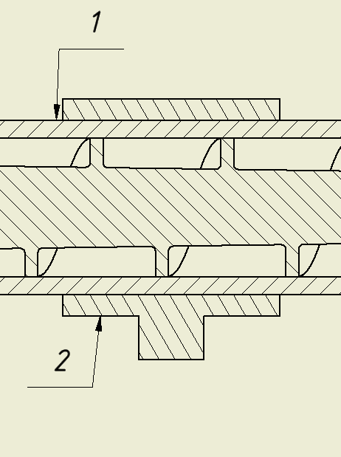
Рисунок 4.7 – Розрахункова схема 1 – корпус, 2 – нагрівач.

Вихідні дані:
Потужність, встановлена електродвигуном $n, кВт$ 2,2.
Продуктивність $G_{M}, \frac{кг}{год}$ 18.
Початкова температура матеріалу $T_{П}$ 293 K.
Кінцева температура матеріалу $T_{K}$ 318 K.
Температура поверхні кожуха $T_{Kож}$ 333 K.
Температура повітря $T_{B}$ 293 K.
Ширина теплообмінної поверхні $B, м$ 0.04.
Довжина теплообмінної поверхні $L, м$ 0.4.
ККД приводу екструдера $η_{1}$ 0.751.
Діаметр циліндра з нагрівачами D, м 0.04
Розрахунок проведено згідно [2].
Тепловий баланс екструдера:
, (4.12)
де $Q_{n}$ - кількість тепла, яке виділяється при використання потужності привода і визначене:
$$Q_{n}=N∙η_{1}∙=2929 ∙0.751 =2.2 кВт$$
- втрати тепла в оточуюче середовище:
$Q_{втр}=Q_{K}+Q_{випр}$, (4.13)
де $Q_{k}$ - втрати тепла в оточуюче середовище конвекцією:
$Q_{k}=α_{K}∙F∙\left(T_{K}-T_{B}\right)$, (4.14)
де - теплообмінна поверхня преса:
$$F=π∙D∙L=3.14∙0.04∙0.4=0.05 м^{2}$$
де - коефіцієнт тепловіддачі від стінки корпуса в оточуюче середовище, визначений за формулою:
$α_{k}=\frac{Nu∙λ_{M}}{B}$, (4.15)
де - критерій Нуссельта,
- коефіцієнт теплопровідності при середній температурі,
Критерій Нуссельта визначається за формулою:
$Nu=C∙{(Gr∙Pr)}^{\frac{n}{m}}$, (4.16)
де $Gr$ - критерій Грасгофа, визначений за формулою:
$Gr=\frac{β∙B^{3}∙g∙ΔT}{μ^{2}}$ (4.17)
Розрахункова температура:
$T_{P}=\frac{T_{K}+T_{B}}{2}=\frac{333+293}{2}=313 K$ (4.18)
Знаходимо значення теплофізичних параметрів та критерієв подібності при розрахунковій температурі:
$λ_{м}=18,5 \frac{\text{Вт}}{м⋅К}$ - коефіцієнт теплопровідності,
$μ=18.5∙{10}^{-6}, \frac{м^{2}}{с}$- коефіцієнт кінематичної в’язкості,
- критерій Прандтля.
За формулою (4.17) знаходимо критерій Грасгофа:
$$Gr=\frac{β∙B^{3}∙g∙ΔT}{μ^{2}}$$
Де $β=\frac{1}{T_{P}}=\frac{1}{313}=3.195∙{10}^{-3} \frac{1}{К},$
$$ΔT=T_{K}-T_{П}=333-293=40 К$$
$$Gr=\frac{3.195∙{10}^{-3}∙{0.04}^{3}∙9.8∙40}{({18.5∙{10}^{-6})}^{2}}=2.317∙{10}^{5}$$
Критерій Нуссельта знаходимо за формулою (4.13) :
$Nu=C∙{(Gr∙Pr)}^{\frac{n}{m}}=0.54∙{\left(2.317∙{10}^{5}∙0.3\right)}^{\frac{1}{4}}=8.768$.
Коефіцієнт тепловіддачі від стінки корпуса в оточуюче середовище, визначається за формулою (4.15):
$α_{k}=\frac{Nu∙λ_{M}}{H}=\frac{8.768∙18,5}{0.02}=8.11∙{10}^{3} \frac{Вт}{м^{2}∙К}$.
Втрати тепла в оточуюче середовище конвекцією за формулою (4.14):
$$Q_{k}=α_{K}∙F∙\left(T_{K}-T_{B}\right)=8.11∙{10}^{3}∙0.05∙\left(318-293\right)=10.19 кВт$$
Втрати тепла в оточуюче середовище випромінюванням:
$$Q_{випр}=4.9∙E∙F∙\left({\left(\frac{T_{к}}{100}\right)}^{4}-{\left(\frac{T_{пов}}{100}\right)}^{4}\right)=$$
$$=4.9∙0.6∙0.05∙\left({\left(\frac{333}{100}\right)}^{4}-{\left(\frac{293}{100}\right)}^{4}\right)=7.28 Вт$$
де $E=0.6$ - степінь чорноти матеріалу кожуха,
Загальні втрати тепла в оточуюче середовище визначаємо за формулою (4.13):
$$Q_{втр}=Q_{K}+Q_{випр}=10190+7.28=10.2 кВт$$
Кількість тепла, яке підводиться до корпусу електронагрівачами:
$$Q_{q1}=G_{M}∙C_{M}∙\left(T_{K}-T_{п}\right)+Q_{втр}-Q_{n}=$$
$$=18∙2.3∙\left(318-293\right)+10.2 -1,64=7.999 кВт$$
Де $C_{M}=2.3$
Висновок: для забезпечення нагрівання матеріалу до заданої температури і компенсації втрати тепла в оточуюче середовище в пресі встановлено 4 індукційні нагрівники.

Розрахунок живильника

Мета: розрахувати продуктивність та потужність двигуна живильника.
Вхідні дані:
Діаметр черв’яка живильника $D, м$ 0,032
Діаметр осердя черв’яка живильника $D1, м$ 0,016
Довжина шнеку $L, м$ 0,2
Крок гвинта $S, м$ 0,032
Оберти на хвилину $n, \frac{об}{хв}$ 40
Густина матеріалу $γ \frac{кг}{м^{3}}$ 1370
Продуктивність двигуна $η$ 0,7
Коефіцієнт опору $K \frac{Дж}{кг∙м}$ 4
Розрахунок проведемо згідно [21]. Живильник шнековий застосовується для подавання матеріалу до завантажувальної камери.
Продуктивність розраховується за формулою:
$$Q=\frac{π∙{(D-D_{1})}^{2}}{4}∙S∙n∙φ∙γ=\frac{π∙{\left(0.032-0.016\right)}^{2}}{4}∙0,032∙0.667∙0,3∙1370=6.659∙{10}^{-3}\frac{кг}{с}$$
де $φ=0,3$- коефіцієнт розпушування матеріалу,
Потужність шнекового живильника розраховуємо за формулою
$$N=\frac{Q∙L∙K}{η}=\frac{6.659∙{10}^{-3}∙0,2∙4}{0.7}=7.61∙{10}^{-3} кВт$$
В таблиці 4.8 наведено прівняння між можливими двигунами живильника.
Таблиця 4.8 - Порівняння двигуна цінове і характеристики
характеристики | Кроковий двигун | Мотор-редуктор
1 | 2 | 3
Ціна | 1500 | 3000
Розміри, мм | 121,5х56х56 | 252х112х152
1 | 2 | 3
Вага, кг | 1,4 | 3,8
Потужність | Регулюється драйвером | 0,06 кВт
Оберти за хв | Регулюється драйвером | 28-35 на виході з редуктора
Висновок: для живильника було обрано кроковий двигун замість мотор-редуктора оскільки кроковим двигуном не потрібно здійснювати великі зусилля для проштовхування матеріалу в живильнику.

Розрахунок черв’яка живильника на стійкість та міцність

Мета: перевірити черв’як на стійкість та міцність
Розрахункову схему сил, що діють на черв’як зображено на рисунку 4.6. Аналогічно до черв’яка екструдера.
Вихідні дані:
Потужність, яка споживається черв’яком $N, Вт$ 1,5.
Швидкість обертання черв’яка $n, \frac{об}{хв}$ 40.
Довжина робочої частини черв’яка $L, м$ 0,2.
Допустиме напруження розтягу для Сталь 08Х10Н10Т 196.
Розрахунок проведено згідно [4].
На черв’як діє осьове зусилля, яке виникає у гвинтовому каналі черв’яка,
Крутний момент, який діє на черв’як:
$$M_{кр}=\frac{N}{2∙π∙n}=\frac{1500}{2∙3.14∙40}=478 Н∙м$$
Для визначення розрахункової схеми перевіримо черв’як на гнучкість:
$λ=\frac{μ∙L}{I}$, (4.6)
де - гнучкість черв’яка;
– коефіцієнт, який залежить від способу закріплення кінців валу.
$I$ - радіус інерції перерізу черв’яка, який визначається за формулою:
$I=\sqrt{\frac{I_{min}}{F}}$, (4.7)
де $I_{min}$- момент інерції поперечного перерізу черв’яка, визначений за формулою:
$$I_{min}=\frac{π∙D^{4}}{64}=\frac{3.14∙{0,032}^{4}}{64}=5,147∙{10}^{-8} м^{4}$$
де - площа поперечного перерізу черв’яка, визначена за формулою:
$$F=\frac{π∙D^{2}}{4}=\frac{3,14∙0{,032}^{2}}{4}=8,042∙{10}^{-4} м^{2}$$
За формулою (4.7) знаходимо радіус інерції:
$$I=\sqrt{\frac{I_{min}}{F}}=\sqrt{\frac{5,147∙{10}^{-8}}{8,042∙{10}^{-4}}}=0,008 м$$
Гнучкість черв’яка:
$$λ=\frac{μ∙L}{I}=\frac{2∙0,2}{0,008}=50$$
Критична сила:
$$P_{kr}=\frac{π^{2}∙E∙I_{min}}{4∙L^{2}}=\frac{{3,14}^{2}∙2,1∙{10}^{6}∙5,147∙{10}^{-8} }{4∙{0,2}^{2}}=6,668 Н$$
Отже, .
Умова стійкості черв’яка:
, (4.8)
де $σ_{сж}=\frac{P}{F}=\frac{6,668}{8,042∙{10}^{-4}}=8290 Па$
Допустиме напруження на стійкість :
$${\left[σ\right]}_{у}=φ∙\left[σ\right]=0.76∙196=148.96 МПа$$
, (4.9)
де $φ=0.76$ - коефіцієнт зниження напружень,
- основне допустиме напруження, знайдене за формулою:
, (4.10)
Умова стійкості виконується.
Максимальний згинаючий момент:
$$M_{max}=\frac{Q∙L}{2}=\frac{40∙0,2}{2}=4 Н∙м$$
Момент опору перерізу черв’яка по сердечнику:
$$W=\frac{π∙D^{3}}{32}=\frac{3,14∙{0,016}^{3}}{32}=4,021∙{10}^{-7} м^{3}$$
Напруження згину:
$$σ_{n}=\frac{M_{max}}{W}=\frac{4 }{4,021∙{10}^{-7} }=9,947∙{10}^{6} Па$$
Еквівалентне напруження:
$$σ_{екв}=σ_{сж}+σ_{n}=8290+9,947 =9,955 МПа$$
, (4.11)
$$9,955 МПа<196 МПа$$
Висновок: умова міцності виконується. Черв’як з даною геометрією підходить за міцністю та стійкістю.

Розрахунок черв’яка живильника на кручення

Мета: перевірити найбільш слабкий переріз черв’яка на кручення.
Розрахункову схему сил, що діють на черв’як зображено на рисунку 4.5
Вихідні дані:
Радіус сердечника черв’яка $R, м$ 0,016.
Межа втоми при крученні для сталі 08Х10Н10Т $τ_{-1}, Па$ $490∙{10}^{6}$
Розрахунок проведено згідно [4].
Перевіряємо найбільш слабкий переріз на кручення:
$$N_{τ}=\frac{τ_{-1}}{τ_{p}∙\left(\frac{k_{τ}}{β∙ε_{τ}}+ς_{t}\right)}=\frac{490∙{10}^{6}}{37.1∙{10}^{6}∙\left(\frac{1,9}{0,9∙0,52}+0,05\right)}=3.213$$
де $τ_{p}=4,453∙{10}^{6} Па$ - розрахункове напруження кручення, визначене за формулою, $β=0,9$ - коефіцієнт стану поверхні, $ε_{τ}=0,52$ - коефіцієнт, що враховує вплив постійної складової напруження, $ς_{t}=0,05$ - коефіцієнт, що враховує вплив напруження, $k_{τ}=1,9$ - ефективний коефіцієнт концентрації напружень:
$$τ_{p}=\frac{M_{kr}}{2∙W_{ro}}=\frac{478}{2∙5.147∙{10}^{-8}}=37.1∙{10}^{6} Па$$
де – полярний момент опору крученню перерізу черв’яка з врахуванням жорсткості витків:
$$W_{ro}=2∙\frac{I_{min}}{R}=\frac{2∙5,147∙{10}^{-8} }{0,016}=5.147∙{10}^{-8} м^{3}$$
де $I_{min}=5,147∙{10}^{-8} м^{4}$- момент інерції поперечного перерізу черв’яка, визначений в п.4.9
Висновок: Запас міцності $N_{τ}=3.213$ найбільш слабкого перерізу черв’яка задовольняє.

Охорона праці та безпека в надзвичайних ситуаціях

Тема диплому "Розробка обладнання для потокового виробництва полімерної стренги"
Розроблюваний екструдер є зоною підвищеної небезпеки для здоров’я та життя робочого персоналу.
До небезпечних факторів належать: професійні захворювання, вибухи, пожежі, електричний струм, звукові теплові та радіочастотні випромінювання.
Екструдер обслуговується службовим персоналом, що знаходиться в безпосередньому контакті з обладнанням, та весь час знаходиться на виробничій площі.
Для забезпечення умов праці, був проведений наступний аналіз.

Шкідливі небезпечні виробничі фактори

Для зниження травматизму на виробництві було проведено науковий аналіз умов праці, в результаті якого були визначені небезпечні виробничі фактори, які виникають при експлуатації одночерв’ячного екструдера лінії для виробництва стренги з вторинної сировини. Шкідливими та небезпечними виробничими факторами є небезпека ураження електричним струмом, пожежна безпека, виробничий шум, виробниче освітлення, повітря робочої зони.

Електробезпека

Електробезпека забезпечує захист людей від ураження електричним струмом, електричною дугою.
За класифікацією приміщень за ступенем небезпеки ураження електричним струмом приміщення цеху, де встановлена дана лінія відноситься до класу приміщень з підвищеною небезпекою.
За характером навколишнього середовища, приміщення характеризується як вологе (відносна вологість повітря у приміщенні близько 75%).
Оскільки для роботи лінії використовується напруга 220/380 В частотою 50 Гц, то використовуємо трьохфазну трьохпроводову мережу з ізольованою нейтраллю. Мережа з ізольованою нейтраллю в ізольованому режимі набагато безпечнішою при торканні до фазового дроту.
Засоби забезпечення електробезпеки:
а) в робочому режимі
- забезпечено недосяжності струмоведучих частин (ізоляція, розташування на недосяжній висоті, більш 2,5 м., огорожа);
- подвійна ізоляція;
- наявність позначень на електричних частинах (фарбування, надписи, позначення);
б) в аварійному режимі:
- захисне заземлення.
Забезпечення електробезпеки при проектуванні апаратів для даної лінії є дуже важливим чинником, знижує смертність та травматизм серед обслуговуючого персоналу в виробничих умовах.
Ці заходи проведені згідно ГОСТ 12.1.03–081/91 [22].

Повітря робочої зони

Умови роботи на розроблюваному екструдері та лінії вцілому за ГОСТ 12.1.005-88 відносяться до категорії середньої тяжкості (енерговитрати 0,17...0,23 кДж/с).
Склад повітря робочої зони залежить від параметрів метеорологічних умов: температури, відносної вологості, а також кількості шкідливих речовин, що виділяються машиною при плавленні поліетилену, при цьому виділяється окис вуглецю, некрайові вуглеводороди, органічні кислоти, альдегіди і інші токсичні речовини.
Для безпосереднього відводу шкідливого повітря чи газів, від місця їх виникнення чи виділення, під головкою черв’ячного екструдера встановлюється вентиляційний ковпак закритого типу з фільтром продуктивністю 0,1 м²/с. Видалення шкідливостей супроводжується подальшим очищенням повітря, що відповідає вимогам ДСН 3.3.6.042-99 [23].

Виробничий шум

Шум, який створюється при роботі екструдера та іншого устаткування лінії, постійний. Основними джерелами шуму при роботі є вали та черв’яки, що обертаються, електродвигуни, вентилятори та інше устаткування, в яких шум досягає 90 дБА. За своєю природою шум у даному випадку механічний гідроаеродинамічний. Згідно нормам шуму за ДСН 3.3.6.037-99 для виробничих приміщень рівень шуму не повинен перевищувати 80 дБА.
Зниження шуму досягається шляхом шумопоглинання. Для цього використовують облицювання з перфорованим покриттям та плити. Щоб досягнути максимального ефекту використання шумопоглинаючого покриття, вкриваємо ним не менше 60% внутрішньої площі. Вихлопні патрубки насосів з’єднані з герметичним каналом, який забезпечує ізоляцію шуму вихлопу.
Звукоізолююча здатність дверного проходу приміщення повинна бути не нижче 30 дБА.
Стіни і перекриття цього приміщення забезпечені звукоізолюючим облицюванням з коефіцієнтом звукопоглинання не нижче 0,7 і мають звукоізолюючу здатність не нижче 50 дБА.
Для зменшення шуму елементів, що обертаються, необхідно слідкувати за рівнем масла в підшипникових вузлах. Мікрофон при вимірюванні рівня звуку встановлено на висоті 1,5-1,8 м від полу. Ці заходи дозволили знизити рівень шуму до 75 дБА, що відповідає вимогам ДСН 3.3.6.037-99.
Величина загальної вібрації на робочих місцях при працюючій лінії не повинна перевищувати гігієнічних норм, встановлених ДСН 3.3.6.037-99 „Державні санітарні норми виробничої загальної та локальної вібрації [24]

Пожежна безпека та надзвичайні ситуації

При роботі черв’ячного преса використовуються горючі змащувальні матеріали, також для плавлення поліетилену здійснюється при досить високій температурі Т=453К. Тому можливими причинами пожежі можуть бути:
- порушення технологічного режиму;
- несправність електрообладнання й електромережі;
- куріння в невстановлених місцях.
Згідно з ДСТУ Б В.1.1-36:2016 приміщення для розроблюваного екструдера для виробництва стренги відноситься до категорії В – пожежонебезпечні, так як містить горючі речовини, клас зони П – IIа (ПУЕ). Згідно з СНіП 2.01.02-85 приміщення відноситься до першого ступеню вогнетривкості. Кількість поверхів не обмежується. Площа поверхів у межах пожежних не обмежується. Ширина еваковиходів - 0,9 м, що відповідає СНиП 2.04.02-85
У приміщенні встановлені пожежні гідранти, теплові сповіщувачі, які спрацьовують при підвищенні температури до вище заданої межі Т=345 К.
Засобом захисту статичної електрики є заземлення.
Первинним засобом гасіння пожежі є ОУБ - 3А у кількості 10 шт;
- ящики з піском - 6 шт;
- пожежні гідранти - 12 шт
Протипожежна безпека черв’ячного преса відповідає вимогам ДСТУ Б В.1.1-36:2016 [25].

Освітлення на робочих місцях

Для цеху висотою до 6 м, в якому знаходиться лінія, передбачено природне і штучне освітлення. Для світильників штучного освітлення підходять світильники типу ДРЛ 400 (діаметр: 0,395 м; висота: 0,552 м; потужність: 250 Вт; кількість 10 штук; Е_{факт} = 300лк), що відповідає вимогам ДБН В.2.5-28:2018. Вони мають бути розташовані так, щоб забезпечувались надійність їх закріплення, безпечність, зручність обслуговування і необхідне освітлення з урахуванням його рівномірності рисунок 5.6

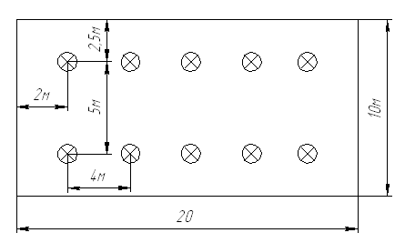
- лампа типу ДРЛ(10шт);
Рисунок 5.6 - Схема освітлення цеху

Лампи створюють світло, що за яскравістю наближається до природного. Для приміщення також передбачене бокове освітлення (крізь отвори в зовнішніх стінах).
Даний вид роботи (загальне постійне спостереження) природної освітленості
КЕО_{H} =1,2%. чотири вікна розміром 2,5x4 м. КЕО_{факгичне}= 1,5 згідно ДБН В.2.5-28:2018.

Вказівки до заходів безпеки перед початком роботи екстудера

Стропування складальних одиниць та деталей повинна здійснюватися тільки за ті місця, спеціально передбачених для цього. До обслуговування лінії допускаються лише ті, хто знає її конструкцію, принцип роботи, пройшли технічне навчання і мають посвідчення на право працювати, пройшли інструктаж з техніки безпеки.
Перед початком роботи необхідно перевірити:
а) робоче місце, яке повинне бути чистим і вільним від зайвих предметів;
б) справність всіх механізмів пристроїв, контрольно-вимірювальної апаратури;
в) справність витяжної вентиляції;
г) наявність стисненого повітря;
д) справну роботу аварійних кнопок «Стоп»;
е) стан пристроїв заземлення та електричної ізоляції електроприймачів, провідників, приладів та апаратури у відповідності з вимогами ПУЭ.
Забороняється:
а) працювати на лінії при відкритих кожухах та знятих кришках;
б) торкатися нагрітих частин лінії без рукавиць;
в) проводити ремонт лінії на ходу;
г) забороняється виконувати ремонтні роботи в пневмосистемі і в системі водяної комунікації при наявності в них тиску;
Установку параметрів технологічного процесу і контроль здійснює оператор лінії згідно розрахунків та проектування лінії для виробництва труб з поліетилену. Пульт оператора знаходиться у виробничому приміщенні.
Крім цих заходів безпеки, обслуговуючий персонал перед роботою на пресовій частині повинен пройти інструктаж з безпеки й правил технічної експлуатації. А також в майбутньому повинен вестися контроль за виконанням цих правил.

Рекомендації по виготовленню, монтажу, експлуатації та технічному обслуговуванню

Монтаж екструдера має бути кваліфікованим персоналом для можливого виявлення зовнішніх пошкоджень та дефектів після транспортування та попередження перед запуском.
Перевірити наявність підйомних механізмів які мають вантажопідйомність не менше 150 кг, у випадку відсутності такого переміщення екструдера рекомендується в розібраному вигляді по вузлах. У випадку наявності підйомного механізму стропування можливе. Можливе зачеплення під раму, а саме під двигуном , під живильником, і під головкою оскільки установка має не пряму геометрію.
Доставка обладнання має бути у запакованому вигляді(згідно до креслень заводу-виробника) на місце монтажу.
Перевірити комплектність упаковки у відповідності до переліку.
Перед монтажем персоналу необхідно ознайомитися з конструкцією екструдера, особливостями монтажу вказаними у паспорті.
При розробці проекту прив’язки замовнику і розробнику треба узгодити план технічних вимог до приміщення, санітарних норм та правил безпеки.

Монтаж

Монтаж можна забезпечувати при наявності місця де буде розташовано екструдер, це може бути підлога з бетону, верстак який не має люфтити, чи інша стійка платформа. Розташування допускається на першому поверсі.
Для забезпечення додаткової стійкості в рамі екструдера дозволяється зробити додаткові отвори під болтове з’єднання для закріплення на плиті чи станині.
Живильник закріплюється на екструдері, а саме рама живильника монтується до редуктора що забезпечить надійність і відсутність люфту. До живильника можна під’єднати бункер чи вихід з циклону для підведення сировини до машини.
Електромонтажні роботи по монтуванні комплекту пристроїв управління повинні проводитися у співвідношенні з вимогами СНіП 3.05.07–85, СНіП3.01.01–85, СНіП ІІІ–З–81, СНіП ІІІ–4–80.
Електромонтажні роботи виконуються у відповідності з робочою документацією, яка виконується організацією, яка здійснює проектну прив`язку обладнання на промислових майданчиках замовника. Обов’язкове заземлення та налагодження всіх запобіжників.
До початку монтажу екструдера в приміщенні мають бути завершені будівельні роботи, розібрані опалубки якщо це бетонна підлога, прибрано сміття. Приміщення має бути забезпечене опаленням, світлом, вентиляцією та наявністю вікон скляних і дверних полотен.

Підготовка екструдера до роботи та початок роботи

Для підключення екструдера до мережі слід залучити фахівців з електромонтажних робіт. Підготовка екструдера для роботи. Перевірка візуальна компонентів екструдера на наявність пошкоджень. Перевірка наявності електроенергії та перевірка напруги в мережі для запобігання пошкодження обладнання. Перевірка бункерів на наявність зайвих предметів. Увімкнення нагрівачів та підігрів екструдера до робочої температури впродовж 30 хвилин, далі запуск шнеку при частоті обертань 10 об/хв. Перевірити роботу термопари, перевірити справність показників лічильників. Поступово починати засипати сировину до виходу її з філь’єри з подальшим налаштуванням швидкостей і температури.
При виявленні незвичайного шуму під час роботи екструдера негайно зупинити роботу машини та доповісти начальнику зміни про проблему.
Обслуговуючий персонал 1 людина яка контролює стабільну подачу матеріалу через живильник, стабільний вихід стренги та подачу її до ванни охолодження яка до комплекту обладнання не входить, але має бути у замовника. Стренгу що виходить на початку роботи можна подрібнити та переробити ще раз, обладнання для подрібнення до комплекту не входить. У випадку засмічення екструдера потрібно зупинити його роботу та зняти головку та продавити розплав який до цього треба підігріти.
Для зупинки роботи екструдера треба провести наступні операції:
- перестати подавати сировину;
- продавити все що лишилося в екструдері;
- відключити живильник;
- відключити нагрівачі та мотор-редуктор.
При виготовленні стренги буде застосовано як подрібнений матеріал, так і первинну сировину в гранулах.
Підготовка вторинної сировини проходить наступним чином сировина подрібнюється, далі проходить етап очистки та сушки потім подається в бункер живильника а далі вже в екструдер. Якщо сировина первинна, а саме гранула то вона проходить тільки етап сушки і далі вже в бункер живильника.

Рівень стандартизації та уніфікації

Конструкторська уніфікація сприяє раціональному скороченню витрат матеріалів і збільшенню випуску продукції на одиницю виробничої площі і обладнання. Під рівнем стандартизації та уніфікації виробу розуміється насиченість їх відповідно стандартизованими та уніфікованими частинами.
Рівень стандартизації та уніфікації характеризується коефіцієнтом застосовності по деталях, визначаємо за методикою [26], затверджений держстандартом України.
Рівень стандартизації та уніфікації для установки.
Коефіцієнт уніфікації по деталях, $\%$:
$$K_{у}=\frac{N-N_{0}}{N}∙100=\frac{245-228}{245}∙100\%=6,9\%$$
де $N=245$ – загальне число деталей в вузлі,
$N_{0}=228$– число стандартизованих деталей.
Коефіцієнт стандартизації по деталях, $\%$:
$$K_{с}=\frac{N-N_{0}}{N}∙100=\frac{245-228}{245}∙100\%=93\%$$
де $N=245$ – загальне число деталей в екструдері,
$N_{0}=17$ – число неуніфікованих деталей.
Рівень стандартизації та уніфікації для екструдері.
Коефіцієнт уніфікації по деталях, $\%$:
$$K_{уе}=\frac{N-N_{0}}{N}∙100=\frac{126-117}{126}∙100\%=7,2 \%$$
де $N=126$ – загальне число деталей в вузлі,
$N_{0}=117$– число стандартизованих деталей.

Коефіцієнт стандартизації по деталях, $\%$:
$$K_{се}=\frac{N-N_{0}}{N}∙100=\frac{126-9}{126}∙100=92,8 \%$$
де $N=126$ – загальне число деталей в екструдері,
$N_{0}=9$ – число неуніфікованих деталей.
Рівень стандартизації та уніфікації для живильника.
Коефіцієнт уніфікації по деталях, $\%$:
$$K_{уж}=\frac{N-N_{0}}{N}∙100=\frac{86-79}{86}∙100=8,1$$
де $N=87$ – загальне число деталей в вузлі,
$N_{0}=79$– число стандартизованих деталей.
Коефіцієнт стандартизації по деталях, :
$$K_{сж}=\frac{N-N_{0}}{N}∙100\%=\frac{86-7}{86}∙100\%=91,9 \%$$
де $N=86$ – загальне число деталей в екструдері,
$N_{0}=7$ – число неуніфікованих деталей.

Висновок. Коефіцієнти стандартизації та уніфікації відповідають реальним коефіцієнтам на виробництві.

Розроблення стартап проекту

Опис ідеї проекту

В сучасному світі хімічне машинобудування стало однією з провідних провідних галузей промисловості, що піднімає питання забруднення природного середовища полімерами.
В даному дипломному проекті запропоновано лінію виробництва стренги для 3д принтерів. Стренга або філамент використовується для прототипуванню моделей на 3д принтері з подальшим функціональним або недуже використанням. На даний момент різноманітність пластиків вражає. І їхня кількість зростає.
Таблиця 8.1 – Опис ідеї стартап-проекту
Зміст ідеї | Напрямки застосування | Вигоди користувача
Виготовити екструдер для лінії переробки пластику | Переробка пластиків в стренгу для повторного їх використання | Дешевий пластик для прототипів
Виготовити екструдер для лінії переробки пластику | Переробка пластиків в стренгу для повторного їх використання | Приємні бонуси при поверненні пластиків для переробки
Виготовити екструдер для лінії переробки пластику | Виготовлення стренги з первинної сировини | Виготовлення якісної стренги
Виготовити екструдер для лінії переробки пластику | Виготовлення стренги з первинної сировини | Велика кількість різних пластиків для виоговлення

На даний момент створюється лабораторний зразок екструдера для малосерійного виробництва. Як підприємство ми маємо дати гарантію що до якості продукту та розвинення обсягів та різноманітності продукції.
Проведено аналіз потенційних техніко-економічних переваг ідеї порівняно із пропозиціями конкурентів:
- визначено можливості розвитку проекту за рахунок модернізації в подальшому для підвищення рівня якості.
- визначено конкурентів що вже діють на ринку. Це такі компанії як «Монофіламент», «Plexiwire» та «U3DF» і та приблизні їхні обсяги виробництва.
- проведено порівняльний аналіз показників: для власної ідеї визначено показники, що мають а) гірші значення (W, слабкі); б) аналогічні (N, нейтральні); в) кращі значення (S, сильні), наведено в таблиці 8.2.
Таблиця 8.2 – Визначення сильних, слабких та нейтральних характеристик ідеї проекту
Техніко-економічні характеристики ідеї | (потенційні) товари/концепції конкурентів |  |  |  | W (слабка сторона) | N (нейтральна сторона) | S  (сильна сторона)
Техніко-економічні характеристики ідеї | Мій проект | Монофіламент | Plexiwire | U3DF | W (слабка сторона) | N (нейтральна сторона) | S  (сильна сторона)
Вартість екструдера, грн | 100000 | 1000000 | 800000 | 500000 | – | - | +
Енергозатрати теплоносія, кг/с | 5 | 7 | 7 | 7 | – | – | +

Продовження таблиці 8.2
Продуктивність, кг/год | 2 | 6 | 4 | 5 | + | - | –
Вихід бракованої продукції, кг/год | 0,2 | 0,5 | 0,7 | 1 | + | - | –
Питома енергоємність, кВт/кг | 32 | 100 | 120 | 82 | – | – | +

Основною перевагою над конкурентами є можливість працювати з вторсировиною за яку ніхто не береться. За для розвитку проекту буде залучено багато соціальних проектів з переробки що сприятиме розширенню підприємства як такого. Також основним напрямком буде безпека та комфортні умови праці для працівників [27].

Технологічний аудит проекту

Екструдер належить до обладнання з переробки полімерів та пластичних мас чим ми і скористаємося.
Стартап-проект розробляємо згідно методики [28].
В даному підрозділі проведено оцінку технології за допомогою якої можна втілити ідею проекту що наведено в таблиці 8.3.
За цими результатами можна визначити, що проект можна втілити в життя.

Таблиця 8.3 – Технологічна здійсненність ідеї проекту
Ідея проекту | Технології її реалізації | Наявність технологій | Доступність технологій
Перероблення пластикового сміття в стренгу | Лінія виробництва стренги | Технологія є і вона модернізується | Технологія перспективна але затратна
Популяція друку вторсировиною | Внесення зміни в роботи 3д принтерів | На даний момент технології розвиваються досить швидко | На ринку є багато принтерів з можливістю друком вторсировиною

Аналіз ринкових можливостей запуску стартап-проекту

Було визначено ринкові можливості, що можна використати при впровадженні проекту, та загрози, що можуть перешкодити втіленню проекту. Аналіз допомагає спрогнозувати розвиток проекту відносно становища на ринку, потреб клієнтів та конкурентів [29].
Після проведення аналізу попиту, обсягу, динаміки, та розвитку ринку який наведено в таблиці 8.4.
Основні виробники філаменту в Україні це «Монофіламент», «Plexiwire», «U3DF» - основні гіганти, є менші «Pochatok Filament», «3Dfilament» які треба навести але не розглядати.
Світові компанії що потрапляють на ринок України це «Esun»(Німеччина), та «SANLU»(Китай).
В таблиці наведено попередні характеристики потенційного ринку стартап-проекту.
Таблиця 8.4 – Попередня характеристика потенційного ринку стартап-проекту
Показники стану ринку (найменування) | Характеристика
Кількість основних гравців, од | 4
Загальний обсяг продаж, грн/ум. Од(котушку) | 300
Динаміка ринку (якісна оцінка) | Зростає
Наявність обмежень для входу (вказати характер обмежень) | Масштабність
Специфічні вимоги до стандартизації та сертифікації | Розмір 1,75мм
Середня норма рентабельності в галузі (або по ринку), % | 80

За отриманими результатами можна зробити висновок, що входження на ринок можливе.
Надалі треба визначити потенційних покупців, що вони очікуватимуть та формую вимоги до товару в таблиці 8.5 [30].
Далі проводиться аналіз ринкового середовища, та створюю таблиці що сприяють ринковому впровадженню стартапу, факторів що будуть заважати таблиці 8.6, 8.7.
Далі проводиться аналіз пропозиції. Визначаю загальні риси конкуренції на ринку в таблиці 8.8.

Таблиця 8.5 – Характеристика потенційних клієнтів стартап-проекту
Потреба, що формує ринок | Цільова аудиторія (цільові сегменти ринку) | Відмінності у поведінці різних потенційних цільових груп клієнтів | Вимоги споживачів до товару
Потреба в дешевому пластику що має високу якість | Люди що друкують вдома для себе та маленькі ферми які використовуватимуть пластик для прототипів | Обсяги | - стабільний діаметр  - чистота пластику(без пилу)  - якісна намотка

Таблиця 8.6 – Фактори загроз
Фактор | Зміст загрози | Можлива реакція компанії
Зсув стратегічного курсу країни з промислового сектору в агропромисловість | Зменшення кількості клієнтів в Україні | Шукати клієнтів закордоном
Нестабільна конфліктна ситуація в Україні на Сході | Може вплинути на зменшення можливостей покупців в покупці товару | Знайти компроміс в ціні

Продовження таблиці 8.6
«Закон України про підприємницьку діяльність» . | Недостатня підтримка державою нових підприємців. | Можливі переговори та об’єднання з певними компаніями і злиття
«Закони України про ліцензування певних видів господарської діяльності». | Дорого вартісні ліцензії, заборона на діяльність без ліцензії. | Заміна виду діяльності на вигіднішу в плані ліцензіювання
Економічні: інфляція, підвищення цін на матеріали | Впливає на купівлю/продаж товару, або ресурсу необхідного для товару | Підвищення ціни на продукт
Соціально-культурні: «Консервативність споживачів до запровадження інновацій». | Небажання споживачів купувати перероблений пластик | Пропонувати споживачам пробні котушки та створення по їх враженню нової рекламної компанії

Таблиця 8.7 – Фактори можливостей
Фактор | Зміст можливості | Можлива реакція компанії
Науково-технічні  Зміна технології виготовлення обладнання | Поява нової технології виробництва екструдерів. | Розробка нового обладнання та конструкцій екструдерів. Впровадження даної технології та декларування власної ціни на дану пропозицію.
Продовження таблиці 8.7
Демографічні:  Розвиток машинобудівної галузі | Збільшення населення | Збільшення числа потенційних клієнтів в майбутньому.
Високий поте8.нціал компанії | Підвищення кваліфікації працівників з нуля для забезпечення комфортних умов праці | Узгодження вимог та пропозиції робітників з подальшим покращенням рівн праці.
.
Таблиця 8.8 – Ступеневий аналіз конкуренції на ринку
Особливості конкурентного середовища | В чому проявляється дана характеристика | Вплив на діяльність підприємства (можливі дії компанії, щоб бути конкурентоспроможною)
- Тип конкуренції:  Монополістична | Товар кожного виробника унікальний по складу, виготовленню і якості.  Більшість покупців має «свого» виробника з яким співпрацює навіть при збільшенні ціни. | Компанія має зробити ставку на якості та унікальності в вторсировині

Продовження таблиці 8.8
- За рівнем конкурентної боротьби:  Національний | Менше компаній-конкурентів, за рахунок того, що іноземні компанії не конкурують з національними. | Вихід на національний рівень можливий за рахунок відкриття філіалів в великих містах та масштабної рекламної кампанії
- За галузевою ознакою:  Міжгалузева | Можна виготовляти н тільки стренгу ай гранули для лиття та пропажу | Зміна компонентів екструдера та частини лінії
- Конкуренція за видами товарів:  товарно-видова | Покупець буде обирати між якістю та ціною. Компанія робить ставку на якість. | Компанія орієнтується на малий та середній бізнес як поставник сировини.
- За характером конкурентних переваг: цінова | За рахунок ціна/якість покращиться конкурентоспроможність товару | Постійний аналіз ринку та регулювання ціни дасть широкі можливості продажів.
- За інтенсивністю: марочна | Створення власного ім’я для пізнаваності | Гарний логотип дасть можливість впізнати продукт будь де.

Після аналізу конкуренції проводимо більш детальний аналіз умов конкуренції в галузі за моделлю 5 сил М. Портера. Згідно цієї моделі розглядаємо 5 основних сил, які необхідно врахувати перед виходом на ринок, опис наведено в таблиці 8.9. [31]

Таблиця 8.9 – Аналіз конкуренції в галузі за М. Портером
Складові аналізу | Прямі конкуренти в галузі | Потенційні  конкуренти | Постачальники | Клієнти | Товари-  замінники
Складові аналізу | Основні компанії, що виготовляють філамент «Монофіламент», «Plexiwire», «U3DF» | Основні бар’єри входження на ринок: ефект масштабу великих компаній, недостатність інвестицій, обмежена наукова база та лабораторні досліди нових зразків | Існує загроза інтегрування постачальників в бізнес (відома подібна практика закордоном) | -не всі мають відповідні принтери  -високі ціни на товари  -не якісні послуги | Інші фірми виробляють схожу продукцію. Але на даний момент аналогів по показникам продуктивності немає

Продовження таблиці 8.9
Висновки: | Основна перевага – досвід, відоме ім’я. Проте за рахунок співпраці з клієнтами та гарної реклами можна це отримати. | Можливість входу на ринок існує. Клієнти це середній клас та лабораторії що закуповують філамент за найнижчими цінами. | Постачальники загалом не диктують умови. На даний момент існує велика низка можливих постачальників. | Диктують умови на ринку: якщо співвідношення ціна/якість буде не співмірним, можуть відмовитися від продукту, оскільки є з чого вибрати. | Мінімальне обмеження через товари-замінники.

З отриманих результатів слідує , що важливим рішенням для конкурентоздатності є тісний контакт з клієнтом, постійна реклама та вдосконалення обладнання.
На основі конкурентного аналізу з таблиці 8.9, і з врахуванням всіх характеристик ідеї проекту з таблиці 8.2, вимог споживачів до товару та факторів маркетингового середовища з таблиць 8.6, 8.7. Визначаю перелік факторів конкурентоспроможності з подальшим обґрунтуванням [32].

Таблиця 8.10 – Обґрунтування факторів конкурентоспроможності
№  п/п | Фактор конкурентоспро‐  можності | Обґрунтування (наведення чинників, що роблять фак‐  тор для порівняння конкурентних проектів значущим)
1 | Якість продукції(діаметр та чистота прутка) | Нестабільний діаметр та «брудний пруток» ніхто брати не буде
2 | Ціна | Зазвичай ціна – якість подається.
3 | Інформація та доступність | Якщо у вас немає реклами – немає покупок.

За визначеними факторами конкурентоспроможності проводиться аналіз сильних та слабких сторін стартап-проекту.

Таблиця 8.11 – Порівняльний аналіз сильних та слабких сторін проекту
№ п/п | Фактор конкурентоспроможності | Бали  1‐20 | Рейтинг товарів‐конкурентів у по‐рівнянні з переробкою
№ п/п | Фактор конкурентоспроможності | Бали  1‐20 | -3 | -2 | -1 | 0 | 1 | 2 | 3
1 | Монофіламент | 3 |  |  |  |  |  |  | 3
2 | Plexiwire | 2 |  |  |  |  |  | 2
3 | U3DF | -1 |  |  | -1

Сильні сторони проекту: це його унікальність в переробці сміття в стренгу, можливість конкурувати з виробниками гранул.
Слабкі сторони: маловідомість та відсутність фінансування.
Складаю SWOT-аналіз слабких та сильних сторін з можливостями та загрозами в таблицю 7.12.

Таблиця 8.12 – SWOT - аналіз стартап -проекту
СИЛЬНІ СТОРОНИ  1. гнучкість законів і постійні зміни  2. Залучення дешевої робочої сили(безхатьків)  3. Приймати сировину за цінами, встановлення своєї ціни  …. | СЛАБКІ СТОРОНИ  1. гнучкість законів і постійні зміни  2. можливі проблеми із закном.  3. можливі конкуренти в прийманні вторсировини  ….
МОЖЛИВОСТІ  1. Що не заборонено не означає не дозволено  2. Велика кількість сировини(сміття пластикове)  3. Показати людям що на цьому можна заробити  …. | ПРОБЛЕМИ  1. Немає підтримки закону.  2. Сировина всюди але її треба збирати.  3. Люди не хочуть сортувати сміття  ….

Визначення альтернативи впровадження стартап-проекту зі строками та ймовірністю отримання ресурсів в таблиці 8.13.
Таблиця 8.13 – Альтернативи ринкового впровадження стартап-проекту
Альтернатива (орієнтовний комплекс заходів) ринкової поведінки | Ймовірність отримання ресурсів | Строки реалізації
Виготовлення нових екструдерів для розширення кількості пластиків | Високий | 5 місяців
Продовження таблиці 8.10
Закупівля та модернізація готових ліній | Достатня | 10 місяців
Оновлення лінії виробництва та розвинення продукції | Достатня | 1 рік

Після цього аналіз було обрано альтернативу виготовлення нових екструдерів за для розширення видів пластику в переробку.

Розроблення ринкової стратегії проекту

Розроблення ринкової стратегії першочергово передбачає виначення стратегії для захоплення ринку: опис груп споживачів таблиця 8.14. розроблення ринкової стратегії проводжу згідно методики з [33].
Таблиця 8.14 – Вибір цільових груп потенційних споживачів
Опис профілю цільової групи потенційних клієнтів | Готовність споживачів сприйняти продукт | Орієнтовний попит в межах цільової групи (сегменту) | Інтенсивність конкуренції в сегменті | Простота входу у сегмент
Середній клас що купує для себе | Висока | Високий | Середня | Висока

Продовження таблиці 8.14
Малі та середні ферми що друкують на замовлення | Середня | Середній | Висока | Середня
Які цільові групи обрано: для здобуття досвіду та репутації треба почати з середнього класу який є користувачем без подальшого продажу віддрукованих деталей. Далі перекинутися на ферми принтерів що друкують багато на замовлення.

За результатами аналізу потенційних споживачів було обрано середній клас як основного споживача та використовуємо стратегію ціленаправленого маркетингу.
Формуємо базову стратегію розвитку в таблиці 8.15.
Таблиця 815 – Визначення базової стратегії розвитку
Обрана альтернатива розвитку проекту | Стратегія охоплення ринку | Ключові конкурентоспроможні позиції відповідно до обраної альтернативи | Базова стратегія розвитку*
Альтернатива диференціації | Диференційований маркетинг | Виготовлення грануляту на продаж | Стратегія диференціації

Наступним кроком є вибір стратегії конкурентної поведінки
таблиця.8.16.

Таблиця 8.16 – Визначення базової стратегії конкурентної поведінки
Чи є проект «першопрохідцем» на ринку? | Чи буде компанія шукати нових споживачів, або забирати існуючих у конкурентів? | Чи буде компанія копіювати основні характеристики товару конкурента, і які? | Стратегія конкурентної поведінки*
Ні | Треба починати з клієнтів, не зациклених на відомому бренді, тих, хто готовий експериментувати. | Загальним для нашого товару є якість та чистота продукції. Що також є і в конкурента. | Стратегія заняття конкурентної ніші

На основі вимог споживачів до виробника та продукту і в залежності від базової стратегії розвитку з таблиці 8.15 та стратегії конкурентної поведінки створюється стратегія позиціонування в таблиці 8.17 що полягає в формуванні ринкової позиції за якою споживачі мають впізнати дану компанію.

Таблиця 8.17 – Визначення стратегії позиціонування
Вимоги до товару цільової аудиторії | Базова стратегія розвитку | Ключові конкурентоспроможні позиції власного стартап-проекту | Вибір асоціацій, які мають сформувати комплексну позицію власного проекту (три ключових)
1.Аргументована ціна.  2.Супроводження товару | Стратегія диференціації | 1. Продукція вищої якості за конкурентну  2. Можливість економити на ресурсах  3. Програми лояльності за надання сировини(на переробку) | 1. Надійність  2. Тривалі контракти.  3. Програми лояльності.

Розроблення маркетингової програми стартап-проекту

Формування маркетингової концепції товару це перший крок. Збираємо результати аналізів в таблицю 8.18.
Далі розробляю трохрівневу модель товару: уточнюється послуга, особливості процесу та фізичні складові що показані в таблиці 8.19.

Таблиця 8.18 – Визначення ключових переваг концепції потенційного товару.
Потреба | Вигода, яку пропонує товар |  |  | Ключові переваги перед конкурентами (існуючі або такі, що потрібно створити
Висока актуальність філаменту | Збільшення чистого прибутку.  Покращення якості продукту |  |  | - Високий рівень енергозбереження та ресурсозбереження  - Адаптованість продукту суміжні ринки  - Підвищення продуктивності процесу та якості товару
Зменшення виходу бракованого матеріалу |  | Збільшення продуктивності | Інноваційна конструкція екструдера
Зниження енергозатрат на виробництво |  | Зменшення ціни продукту | Інноваційна конструкція

За рахунок того що товар з переробленого пластику його важко буде копіювати, також буде розробленого логотип що буде позначатися на котушках з філаментом.
Наступний етап це визначення цінових меж за якими буде встановлюватися ціна на товар. Результати визначення занесені в таблицю 8.20.

Таблиця 8.19 – Опис трьох рівнів моделі товару
Рівні товару | Сутність та складові
І. Товар за задумом | покращення якості готового продукту – стренги; зменшення витрат енергетичних, матеріальних та людських ресурсів на виробництво.
І. Товар за задумом | Вирішення проблем пов’язаних з виробництвом (випуск бракованої продукції, низька надійність обладнання тощо).
ІІ. Товар у реальному виконанні | Властивості/характеристики | М/Нм | Вр/Тх /Тл/Е/Ор
ІІ. Товар у реальному виконанні | Перероблений пастик.  1. Доступна ціна  2. Інноваційність технології | +/+ | –/+/+/–/–
ІІ. Товар у реальному виконанні | Якість: чистота продукту, стабільний діаметр, рівномірний колір
ІІ. Товар у реальному виконанні | Пакування– можливе
ІІ. Товар у реальному виконанні | Марка: назва організації-розробника + назва товару
ІІІ. Товар із підкріпленням | До продажу :  • програми лояльності при підписанні довготривалого контракту;  • різні способи доставки;  • різні способи оплати;  • демонстрації та моделювання роботи
ІІІ. Товар із підкріпленням | Після продажу:  • консультація у використанні;  • програма прийому вторсировини на знижки.

Таблиця 8.20– Визначення меж встановлення ціни
Рівень цін на товари-замінники | Рівень цін на товари-аналоги | Рівень доходів цільової групи споживачів | Верхня та нижня межі встановлення ціни на то-вар/послугу
150-300 грн. | 270-300 грн – ціни високі | Середній клас | консультація в онлайні безкоштовно.

Далі йде визначення оптимальної системи збуту що вказано в таблиці 8.21.
Таблиця 8.21 – Формування системи збуту
Специфіка закупівельної поведінки цільових клієнтів | Функції збуту, які має виконувати постачальник товару | Глибина каналу збуту | Оптимальна система збуту
Клієнти хочуть якісний товар що відповідає своїй ціні | Гарантія  Тестування  Доставка  Допомога при підборі режимів друку | Нульовий рівень. Наша компанія сама встановлює і проектує обладнання.  До споживача доходить продукція з усіма необхідними компонентами. | Власна система збуту через інтернет і домовленість про подальшу співпрацю

Система збуту товарів це основа комерційної діяльності та можна сказати фінішний комплекс у діяльності проекту.
Остання складова програми маркетингу це розроблення концепції маркетингової комунікації, що опирається на попередню основу позиціонування. Визначаємо специфіку поведдінки клієнтів в таблиці 8.22.
За результатами аналізів ринкова програма моє включати: збут, просування та аналіз ціноутворення, конкурентні переваги, стан ринку.

Таблиця 8.22 – Концепція маркетингових комунікацій
Специфіка поведінки цільових клієнтів | Канали комунікацій, якими користуються цільові клієнти | Ключові позиції, обрані для позиціонування | Завдання рекламного пові-домлення | Концепція рек-ламного звернення
Розв’язок проблем в діяльності | Інтернет та соціальні мережі | Запевнення в швидкості та якості, створення партнерськ-их стосунків з клієнтом. | Запевнити в швидкому розв’язку та відповідей на всі питання, що турбують. | «Довговічність і надійність»

Продовження таблиці 8.22
Пошук варіантів розвитку клієнта (покращення параметрів, зменшення затрат тощо). | Інтернет та соціальні мережі, реклама | Надання всієї інформації про Нас, надання гарантій та картки клієнта з подальшим сервісом. | Показати перелік нашої продукції та надати інформацію для звернення. | «Все краще для вас »
Бажання здійснити вигідну покупку, що буде актуальною тривалий час. | Інтернет та соціальні мережі, відеочати, реклама виставки та друкована продукція | Надання всієї інформації та гарантія на покупку. | Показати перелік наших послуг та надати інформацію для звернення. | «Краще не знайдете»

Висновки

У проведеному аналізі було визначено стратегію розвитку проекту на ринку та можливість його конкуренції на ринку. Згідно даних є:
Можливість входження на ринок з унікальною пропозицією
За рахунок лояльних програм а саме прийому сировини на переробку створення мережі клієнтів.

Висновки
У магістерській дисертації на тему «Модернізація обладнання для потокового виробництва полімерної стренги» виконаного за освітньо-професійною програмою: «Комп’ютерно-інтегровані технології проектування обладнання хімічної інженерії». Виконано комп’ютерне моделювання елементів конструкції, а саме проходження полімеру в головці екструдера з різними параметрами. Фізична сутність модернізації полягає в адаптації екструдера і живильника до малотоннажного виробництва з об’єднанням їх в одну установку, а також у розробленні конструкції головки екструдера для стренги яка буде рівномірно подавати матеріал. Проведено опис технологічного процесу переробки ПЕТ, підібраний екструдер, живильник, підібрано їхні технічні характеристики, обґрунтовано обрані конструкції, проведено патентний пошук, розроблено заходи щодо вимог охорони праці, проведено розрахунки, що підтверджують працездатність та надійність обладнання, подано рекомендації з монтажу та експлуатації, , оцінено рівень стандартизації та уніфікації обладнання.Графічна частина складається з десяти креслень в перерахунку на формат А1. Виконані функціональна схема автоматизації, моделювання течії розплаву в головці екструдера, складальні креслення установки, екструдера, живльника, рам, головки екструдера, корпусу екструдера та креслення шнеку екструдера, фланця, фільєри, головки. До складальних креслень складено специфікації. Опубліковано три тези доповідей на Міжнародних конференціях.

Conclusions
In the master's thesis on the topic "Modernization of equipment for the flow production of polymer strands" carried out under the educational and professional program: "Computer-integrated technologies of chemical engineering equipment design". Computer modeling of structural elements, namely the passage of polymer in the extruder head with various parameters, was performed. The physical essence of the modernization consists in the adaptation of the extruder and the feeder to low-tonnage production by combining them into one unit, as well as in the development of the design of the extruder head for the string that will uniformly feed the material. A description of the technological process of PET processing was carried out, an extruder and a feeder were selected, their technical characteristics were selected, designs were reasonably selected, a patent search was conducted, measures were developed regarding labor protection requirements, calculations were carried out confirming the performance and reliability of the equipment, recommendations for installation and operation were presented. the level of standardization and unification of equipment is assessed. The graphic part consists of ten drawings in A1 format. The functional scheme of automation, simulation of melt flow in the extruder head, assembly drawings of the installation, extruder, feeder, frames, extruder head, extruder body and drawings of the extruder screw, flange, die, and head were made. Specifications are drawn up for assembly drawings. Three abstracts of reports at international conferences were published.

Перелік посилань

- Челноков А. Основы экологии / А. Челноков, Л. Ющенко, И. Жмыхов. – Минск: «Вышэйшая школа», 2012. – 480 с.
- Клинков А. Утилизация и вторичная переработка тары и упаковки из полимерных материалов. / А. Клинков, П. Беляев, В. Скуратов. – Тамбов: ТГТУ, 2010. – 105 с.
- Дерксен В. Варіант технологічної лінії для переробки пластикових пляшок для напоїв /Дерксен В., Косенко В., Семінський О. // «Ресурсоенергозберігаючі технології та обладнання»: XXI міжнародної науково-практичної конференції студентів, аспірантів і молодих вчених, (06-08 грудня 2021 р. м. Київ): зб. тез доп. - К.: «КПІ ім. Ігоря Сікорського», 2021. – 69 с.
- Червячные машини для переработки резинових смесей и пластических мас. Ю.Е. Лукач, Д.Д. Рябинин. – М.: Машиностроение, 1967. – 364 с.
- Нагрівачі з ten24 [Електронний ресурс] // https://ten24.com.ua/: Керамічний кільцевий нагрівач (хомутовий нагрівальний елемент). URL:https://ten24.com.ua/ua/catalog/kolcevye-nagrevateli/keramicheskiy/
- Дерксен В. Формуючі головки для лабораторного екструдера / Дерксен В., Бишко М., Семінський О. // «Ресурсоенергозберігаючі технології та обладнання»: XXI міжнародної науково-практичної конференції студентів, аспірантів і молодих вчених, (06-08 грудня 2021 р. м. Київ): зб. тез доп. - К.: «КПІ ім. Ігоря Сікорського», 2021. – 65 с.
- ГОСТ 5632-72. Стали высоколегированные и сплавы коррозионно-стойкие, жаростойкие и жаропрочные.
- ГОСТ 9.306–85. Покрытия металлические и неметаллические неорганические. Обозначения.
- ГОСТ 28759.2–90. Фланцы сосудов и аппаратов сталльные плоские приварные. Конструкция и размеры.
- ГОСТ 4543–71. Прокат из легированной конструкционной стали. Технические условия.
- ГОСТ 92–0718–72. Болты с шестигранной головкой. Конструкция и размеры.
- ГОСТ 380–2005. Сталь углеродистая обыкновенного качества.
- ГОСТ 92–0742–72. Гайки шестигранные. Конструкция и размеры.
- ГОСТ 22355–77. Болти класса точности С к высокопрочным болтам. Конструкция и размеры.
- ГОСТ 22355–77. Шайбы класса точности С к высокопрочным болтам. Конструкция и размеры.
- Патент [Електронний ресурс] // https://patents.google.com/: Apparatus and method for extruding thermomechanically deformable materials in bulk form, and compact screw extruder URL: https://patents.google.com/patent/JP7144513B2/en?q=(extruder)&before=publication:20230101&after=publication:20220101&num=100
- Патент [Електронний ресурс] // https://patents.google.com/: Extruder with axial displacement URL: https://patents.google.com/patent/CN111601695B/en?q=(extruder)&before=publication:20230101&after=publication:20220101&num=100
- Патент [Електронний ресурс] // https://patents.google.com/: Extruder with planetary roller section for cooling melts URL: https://patents.google.com/patent/US11446617B2/en?q=(extruder)&before=publication:20230101&after=publication:20220101&num=100
- Патент [Електронний ресурс] // https://patents.google.com/: Extruder screw with conveying portions and barrier portions and extrusion methods using the extruder screw and a plurality of barrel blocks URL: https://patents.google.com/patent/US11400632B2/en?q=(extruder)&oq=extruder+&page=1
- Патент [Електронний ресурс] // https://patents.google.com/: Single-screw mixing extruder URL: https://patents.google.com/patent/CN112643996B/en?q=(extruder)&after=priority:20201201&language=ENGLISH,GERMAN&page=1
- А.П. Ільєвіч «Обладнання заводів силікатної промисловості» Москва 1959р.
- ГОСТ 12.1.005-88 [Електронний ресурс] // http://online.budstandart.com/: Общие санитарно-гигиенические требования к воздуху рабочей зоны URL: http://online.budstandart.com/ru/catalog/doc-page?id_doc=6264
- Закон [Електронний ресурс] // https://zakon.rada.gov.ua: Санітарні норми мікроклімату виробничих приміщень ДСН 3.3.6.042-99 URL: https://zakon.rada.gov.ua/rada/show/va042282-99#Text
- Закон [Електронний ресурс] // https://zakon.rada.gov.ua: Санітарні норми виробничого шуму, ультразвуку та інфразвуку URL: http://online.budstandart.com/ua/catalog/doc-page?id_doc=48147
- Закон [Електронний ресурс] // https://zakon.rada.gov.ua: Визначення категорій приміщень, будинків та зовнішніх установок за вибухопожежною та пожежною небезпекоюURL: http://online.budstandart.com/ua/catalog/doc-page?id_doc=65419
- Хелпикс.Орг - Интернет помощник [Електронний ресурс] // http://helpiks.org: показники стандартизації та уніфікації. URL: http://helpiks.org/1-2094.html (дата звернення 05.12.2015).
- Розроблення стартап-проекту [Електронний ресурс] : Методичні рекомендації до виконання розділу магістерських дисертацій для студентів інженерних спеціальностей / За заг. ред. О.А. Гавриша. – Київ : НТУУ «КПІ», 2016. – 28 с.
- Форсайт економіки України: середньостроковий (2015–2020 роки) і довгостроковий (2020–2030 роки) часові горизонти / наук. керівник проекту акад. НАН України М. З. Згуровський // Міжнародна рада з науки (ICSU); Комітет із системного аналізу при Президії НАН України; Національний технічний університет України «Київський політехнічний інститут»; Інститут прикладного системного аналізу НАН України і МОН України; Світовий центр даних з геоінформатики та сталого розвитку. — Київ : НТУУ «КПІ», 2015. — 136 с. ISBN 978-966-622-716-7.
- Yudina N.V. Methods of the Startup-Project Developing Based on ‘the Four-Dimensional Thinking’ in Information Society // Marketing and Management of innovations. – 3’2017. – P.245-256.-DOI:10.21272/mmi.2017.3-23 Access mode : http://mmi.fem.sumdu.edu.ua/journals/2017/3/245-256.
- Юдіна Н.В. Міждисциплінарні платформи стартап-проектів [Електронний ресурс] // Міждисциплінарні дискусії : Матеріали науково-теоретичного семінару «Міждисциплінарні дослідження: теоретико-методологічні виміри», 5 грудня 2017 р. – Київ, Київський національний університет імені Тараса Шевченка Інститут міжнародних відносин Навчально-науковий центр «Синтез». – 2017. – С. 20-24. - Режим доступу http://mail.iir.edu.ua/uploads/files/tezi%20ceminar%20synthesis%205%2012%202017%20final%20(1).pdf.
- Юдіна Н. В. Визначення циклічних залежностей в економіці України на основі аналізу окремих макроекономічних показників. Економічний Вісник НТУУ «КПІ». №13(2016). http://ev.fmm.kpi.ua/article/view/80084/75643
- Юдіна Н.В. Управління майбутнім на основі концепції інноваційного розвитку // Антикризове управління економікою України: нові виклики. Матеріали ІІІ Міжнародної науково-практичної конференції (Київ, КНЕУ ім. В.Гетьмана, 15-17 грудня 2015 року). – 2015. - С. 124-127. – Режим доступа : http://futurolog.com.ua/blog_konferencia_kneu_2015_12_15.phtml.
- Юдіна Н.В. Управління майбутнім на основі концепції інноваційного розвитку // Антикризове управління економікою України: нові виклики. Матеріали ІІІ Міжнародної науково-практичної конференції (Київ, КНЕУ ім. В.Гетьмана, 15-17 грудня 2015 року). – 2015. - С. 124-127. – Режим доступа : http://futurolog.com.ua/blog_konferencia_kneu_2015_12_15.phtml.
- Юдіна Н. В. «Дорожня карта» підприємства у контексті футурології техногенної економіки. Традиції і інновації. [Електронний ресурс] / Н. В. Юдіна // Інновації та фундаментальні науки в умовах техногенної економіки : зб. матеріалів міждисциплінар. наук.-практ. конф., Київ, 25 листоп. 2016 р. / [уклад. Л. І. Юдіна]. – К., 2016. − Режим доступу : http://futurolog.com.ua/publish/2/Zbirnyk.pdf#page=6.

Додаток A Автоматична система керування екструдера

Специфікація
Специфікація

Додаток Б Документація до патентного дослідження

1
2
3
4
5

Додаток В. Список наукових праць
магістра кафедри машин та апаратів хімічних і нафтопереробних виробництв
ДЕРКСЕНА ВІКТОРА МАКСИМОВИЧА
- Дерксен В. Варіант технологічної лінії для переробки пластикових пляшок для напоїв /Дерксен В., Косенко В., Семінський О. // «Ресурсоенергозберігаючі технології та обладнання»: XXI міжнародної науково-практичної конференції студентів, аспірантів і молодих вчених, (06-08 грудня 2021 р. м. Київ): зб. тез доп. - К.: «КПІ ім. Ігоря Сікорського», 2021. – 69 с.
- Дерксен В. Формуючі головки для лабораторного екструдера / Дерксен В., Бишко М., Семінський О. // «Ресурсоенергозберігаючі технології та обладнання»: XXI міжнародної науково-практичної конференції студентів, аспірантів і молодих вчених, (06-08 грудня 2021 р. м. Київ): зб. тез доп. - К.: «КПІ ім. Ігоря Сікорського», 2021. – 65 с.
- Дерксен В. The idea of plastic processing in the context of controlling environmental pollution / Дерксен В., Бишко М., Семінський О. // «Ресурсоенергозберігаючі технології та обладнання»: XXI міжнародної науково-практичної конференції студентів, аспірантів і молодих вчених, (25-26 листопада 2020 р. м. Київ): зб. тез доп. - К.: «КПІ ім. Ігоря Сікорського», 2020. – 134 с.

1

2

3

4

5

1

2

3

4

5

1

2

3

4

